ГОСТ 32415-2013 Трубы напорные из термопластов и соединительные детали к ним для систем водоснабжения и отопления. Общие технические условия
ГОСТ 32415-2013
МЕЖГОСУДАРСТВЕННЫЙ СТАНДАРТ
ТРУБЫ НАПОРНЫЕ ИЗ ТЕРМОПЛАСТОВ И СОЕДИНИТЕЛЬНЫЕ ДЕТАЛИ К НИМ ДЛЯ СИСТЕМ ВОДОСНАБЖЕНИЯ И ОТОПЛЕНИЯ
Общие технические условия
Pressure thermoplastic pipes and their fittings for water supply and heating systems. General specifications
МКС 91.140.60,
23.040.20
Дата введения 2015-01-01
Предисловие
1 РАЗРАБОТАН ООО "НТЦ Системы трубопроводов из полимерных материалов"
2 ВНЕСЕН Техническим комитетом по стандартизации ТК 465 "Строительство"
3 ПРИНЯТ Межгосударственным советом по стандартизации, метрологии и сертификации (протокол от 14 ноября 2013 г. N 44-П)
За принятие проголосовали:
Краткое наименование страны по МК (ИСО 3166) 004-97 | Код страны по  МК (ИСО 3166) 004-97 | Сокращенное наименование национального органа по стандартизации
Армения | AM | Минэкономики Республики Армения
Беларусь | BY | Госстандарт Республики Беларусь
Киргизия | KG | Кыргызстандарт
Молдова | MD | Молдова-Стандарт
Россия | RU | Росстандарт
Таджикистан | TJ | Таджикстандарт
Узбекистан | UZ | Узстандарт
(Поправка. ИУС N 4-2016).
4 Приказом Федерального агентства по техническому регулированию и метрологии от 30 декабря 2013 г. N 2387-ст межгосударственный стандарт ГОСТ 32415-2013 введен в действие в качестве национального стандарта Российской Федерации с 01 января 2015 г.
5 ВВЕДЕН ВПЕРВЫЕ
ВНЕСЕНА поправка, опубликованная в ИУС N 4, 2016 год
Поправка внесена изготовителем базы данных
Информация об изменениях к настоящему стандарту публикуется в ежегодном информационном указателе "Национальные стандарты", а текст изменений и поправок - в ежемесячном информационном указателе "Национальные стандарты". В случае пересмотра (замены) или отмены настоящего стандарта соответствующее уведомление будет опубликовано в ежемесячном информационном указателе "Национальные стандарты". Соответствующая информация, уведомление и тексты размещаются также в информационной системе общего пользования - на официальном сайте Федерального агентства по техническому регулированию и метрологии в сети Интернет
Введение
Настоящий стандарт распространяется на основные полимерные материалы трубопроводов: полипропилен и сополимеры пропилена (РР-Н, РР-В, PP-R, PP-RCT), сшитый полиэтилен (РЕ-Х), хлорированный поливинилхлорид (PVC-C), полибутен (РВ), полиэтилен повышенной термостойкости (PE-RT), непластифицированный поливинилхлорид (PVC-U), полиэтилен (РЕ 80, РЕ 100).
Стандарт устанавливает требования к трубам из указанных материалов, к фитингам (соединительным деталям) и соединениям - то есть к системам трубопроводов в целом.
Стандарт регламентирует параметры, определяющие срок службы трубопровода в системах холодного водоснабжения, горячего водоснабжения, отопления:
- длительную гидростатическую прочность материалов в виде функции зависимости "время - напряжение в стенке трубы - температура" (эталонные графики длительной прочности);
- условия эксплуатации (классы), определяемые комплексом температур и временем их воздействия, а также значениями давлений.
В стандарте приведена методика выбора серии (толщины стенки) трубопровода в зависимости от длительной прочности материала и условий эксплуатации; представлен полный объем методов испытаний труб, фитингов и соединений, а также руководство по оценке соответствия и правила приемки.
1 Область применения
Настоящий стандарт распространяется на напорные трубы из термопластов (далее - трубы) и соединительные детали к ним (далее - фитинги), транспортирующие воду, в том числе питьевую, и предназначенные для систем холодного водоснабжения, горячего водоснабжения и отопления.

2 Нормативные ссылки
В настоящем стандарте использованы нормативные ссылки на следующие стандарты:
ГОСТ 12.1.004-91 Система стандартов безопасности труда. Пожарная безопасность. Общие требования
ГОСТ 12.1.005-88 Система стандартов безопасности труда. Общие санитарно-гигиенические требования к воздуху рабочей зоны
ГОСТ 12.1.007-76 Система стандартов безопасности труда. Вредные вещества. Классификация и общие требования безопасности
ГОСТ 12.3.030-83 Система стандартов безопасности труда. Переработка пластических масс. Требования безопасности
ГОСТ 17.2.3.02-78 Охрана природы. Атмосфера. Правила установления допустимых выбросов вредных веществ промышленными предприятиями
ГОСТ ИСО 4065-2005 Трубы из термопластов. Таблица универсальных толщин стенок
ГОСТ 8032-84 Предпочтительные числа и ряды предпочтительных чисел
ГОСТ 9142-90 Ящики из гофрированного картона. Общие технические условия
ГОСТ 10708-82 Копры маятниковые. Технические условия
ГОСТ 11262-80 Пластмассы. Метод испытания на растяжение
ГОСТ 11645-73 Пластмассы. Метод определения показателя текучести расплава термопластов
ГОСТ ИСО 11922-1-2006 Трубы из термопластов для транспортирования жидких и газообразных сред. Размеры и допуски. Часть 1. Метрическая серия
ГОСТ ИСО 12162-2006 Материалы термопластичные для напорных труб и соединительных деталей. Классификация и обозначение. Коэффициент запаса прочности
ГОСТ 12423-66 Пластмассы. Условия кондиционирования и испытания образцов (проб)
ГОСТ 14192-96 Маркировка грузов
ГОСТ 15088-83 Пластмассы. Метод определения температуры размягчения термопластов по Вика
ГОСТ 15139-69 Пластмассы. Методы определения плотности (объемной массы)
ГОСТ 15150-69 Машины, приборы и другие технические изделия. Исполнения для различных климатических районов. Категории, условия эксплуатации, хранения и транспортирования в части воздействия климатических факторов внешней среды
ГОСТ 15875-80 Пластмассы. Методы определения коэффициента пропускания и мутности
ГОСТ 21650-76 Средства скрепления тарно-штучных грузов в транспортных пакетах. Общие требования
ГОСТ 24157-80 Трубы из пластмасс. Методы определения стойкости при постоянном внутреннем давлениии
ГОСТ 25737-91 (ИСО 6401-85) Пластмассы. Гомополимеры и сополимеры винилхлорида. Определение остаточного мономера винилхлорида. Газохроматографический метод
ГОСТ 26277-84 Пластмассы. Общие требования к изготовлению образцов способом механической обработки
ГОСТ 27077-86* Детали соединительные из термопластов. Методы определения изменения внешнего вида после прогрева
_______________
* На территории Российской Федерации действует ГОСТ Р ИСО 580-2008.
ГОСТ 27078-86 Трубы из термопластов. Методы определения изменения длины труб после прогрева
ГОСТ 29325-92* (ИСО 3126-74) Трубы из пластмасс. Определение размеров
_______________
* На территории Российской Федерации действует ГОСТ Р ИСО 3126-2007.
Примечание - При пользовании настоящим стандартом целесообразно проверить действие ссылочных стандартов в информационной системе общего пользования - на официальном сайте Федерального агентства по техническому регулированию и метрологии в сети Интернет или по ежегодному информационному указателю "Национальные стандарты", который опубликован по состоянию на 1 января текущего года, и по выпускам ежемесячного информационного указателя "Национальные стандарты" за текущий год. Если ссылочный стандарт заменен (изменен), то при пользовании настоящим стандартом следует руководствоваться заменяющим (измененным) стандартом. Если ссылочный стандарт отменен без замены, то положение, в котором дана ссылка на него, применяется в части, не затрагивающей эту ссылку.

3 Термины и определения
В настоящем стандарте применены следующие термины с соответствующими определениями:
3.1 номинальный наружный диаметр , мм: Условный размер, принятый для классификации труб из термопластов и всех составляющих элементов систем трубопроводов, соответствующий минимальному допустимому значению среднего наружного диаметра трубы.
3.2 средний наружный диаметр , мм: Частное от деления длины окружности трубы, измеренной по наружному диаметру в любом поперечном сечении, на число (3,142), округленное в большую сторону до 0,1 мм.
3.3 номинальная толщина стенки , мм: Условный размер, соответствующий минимальной допустимой толщине стенки трубы в любой точке ее поперечного сечения.
3.4 серия труб (номинальная): Безразмерная величина для обозначения труб, соответствующая ГОСТ ИСО 4065.
3.5 стандартное размерное отношение : Отношение номинального наружного диаметра трубы к номинальной толщине стенки . Значения и связаны следующим соотношением:
, (1)
где - серия труб.
3.6 расчетная серия труб : Значение для конкретной трубы, рассчитанное по следующей формуле и округленное в большую сторону до 0,1 мм:
. (2)
3.7 номинальное давление : Числовое обозначение, применяемое для классификации трубопроводов относительно механических характеристик.
Примечание
1 Для трубопроводов из термопластов, транспортирующих воду при температуре 20 °С в течение 50 лет, номинальное давление соответствует допустимому рабочему давлению, выраженному в бар (1 бар = 0,1 МПа), и определяется по формуле:
, (3)
где - минимальная длительная прочность, МПа;
- коэффициент запаса прочности;
- стандартное размерное отношение.
2 Для характеристики трубопроводов из полиэтилена также применяется максимальное рабочее давление МОР, выраженное в бар, которое при минимальном коэффициенте запаса прочности соответствует номинальному давлению .
3.8 допустимое рабочее давление , бар: Максимальное значение гидростатического давления, которое элемент трубопровода может выдерживать постоянно при эксплуатации.
3.9 рабочее давление , МПа: Максимальное давление воды в трубопроводе при заданных условиях эксплуатации.
3.10 гидростатическое напряжение , МПа: Напряжение в стенке трубы, вызванное действием внутреннего давления воды и рассчитанное по следующему приближенному равенству:
(4)
3.11 нижний доверительный предел прогнозируемой гидростатической прочности , МПа: Величина, с размерностью напряжения, представляющая собой 97,5%-ный нижний доверительный предел прогнозируемой длительной гидростатической прочности при температуре и времени .
3.12 минимальная длительная прочность , МПа: Значение нижнего доверительного предела при температуре 20 °С в течение 50 лет, округленное до ближайшего нижнего значения ряда R10 или ряда R20 по ГОСТ 8032 и ГОСТ ИСО 12162 в зависимости от значения .
3.13 коэффициент запаса прочности : Безразмерная величина, имеющая значение большее единицы, учитывающая условия эксплуатации трубопровода, а также его свойства, не учтенные в нижнем доверительном пределе .
3.14 расчетное напряжение , МПа: Допустимое напряжение в стенке трубы или фитинга при температуре 20 °С в течение 50 лет с учетом коэффициента запаса прочности , определяемое по следующей формуле с последующим округлением до ближайшего нижнего значения ряда R20 по ГОСТ 8032:
, (5)
где - минимальная длительная прочность, МПа;
- коэффициент запаса прочности.
3.15 расчетное напряжение , МПа: Допустимое напряжение в стенке трубы или фитинга с учетом коэффициента запаса прочности для заданных условий эксплуатации.
3.16 термопластичные материалы (термопласты): Группа полимерных материалов, которые при нагревании выше температуры плавления сохраняют способность перехода в вязкотекучее состояние. В настоящем стандарте сшитый полиэтилен отнесен к группе термопластов.
3.17 трубы с барьерным слоем: Трубы, имеющие тонкий наружный барьерный слой, например, для уменьшения диффузионной проницаемости газов или пропускания света, для которых требуемые расчетные напряжения полностью обеспечиваются полимерным материалом основной трубы.
Аббревиатура сокращенных обозначений материалов труб приведена в соответствии с международными стандартами с целью сохранения единства обозначений. В настоящем стандарте приняты следующие сокращенные обозначения материалов труб (допускается сокращенное обозначение материалов труб на русском языке как указано в скобках):
РЕ (ПЭ) - полиэтилен;
PVC-U (НПВХ) - непластифицированный поливинилхлорид;
РР-Н (ПП-Г или ПП тип 1) - полипропилен гомополимер;
РР-В (ПП-Б или ПП тип 2) - полипропилен блоксополимер;
PP-R (ПП-Р или ПП тип 3) - полипропилен рандомсополимер;
PP-RCT (ПП тип 4) - полипропилен рандомсополимер повышенной термостойкости с модифицированной кристалличностью;
РЕ-Х (ПЭ-С) - сшитый полиэтилен;
РВ (ПБ) - полибутен;
PVC-C (ХПВХ) - хлорированный поливинилхлорид;
PE-RT (ПЭ-ПТ) - полиэтилен повышенной термостойкости.

4 Основные параметры и размеры
4.1 Размеры труб
4.1.1 Номинальный наружный диаметр и номинальная толщина стенки труб в зависимости от серии и стандартного размерного отношения должны соответствовать таблице 1.
Таблица 1
Номинальный наружный диаметр | Серия (стандартное размерное отношение )
 | 2  ( 5) | 2,5 ( 6) |  |  | 3,2( 7,4)
 | Номинальная толщина стенки труб из:
 | РР-Н  РР-В  PP-R  PP-RCT | РР-Н  РР-В  PP-R  PP-RCT | PE-RT | РЕ 80 | РР-Н  РР-В  PP-R  PP-RCT | РЕ-Х | РВ | PE-RT | РЕ 80  РЕ 100
10 | 2,0 | 1,8 | 1,7 | - | - | 1,4 | 1,4 | 1,4 | -
12 | 2,4 | 2,0 | 2,0 | - | 1,8 | 1,7 | 1,7 | 1,8 | -
16 | 3,3 | 2,7 | 2,7 | 3,0 | 2,2 | 2,2 | 2,2 | 2,2 | 2,3
20 | 4,1 | 3,4 | 3,4 | 3,4 | 2,8 | 2,8 | 2,8 | 2,8 | 3,0
25 | 5,1 | 4,2 | 4,2 | 4,2 | 3,5 | 3,5 | 3,5 | 3,5 | 3,5
32 | 6,5 | 5,4 | 5,4 | 5,4 | 4,4 | 4,4 | 4,4 | 4,4 | 4,4
40 | 8,1 | 6,7 | 6,7 | 6,7 | 5,5 | 5,5 | 5,5 | 5,5 | 5,5
50 | 10,1 | 8,3 | 8,3 | 8,3 | 6,9 | 6,9 | 6,9 | 6,9 | 6,9
63 | 12,7 | 10,5 | 10,5 | 10,5 | 8,6 | 8,6 | 8,6 | 8,6 | 8,6
75 | 15,1 | 12,5 | 12,5 | 12,5 | 10,3 | 10,3 | 10,3 | 10,3 | 10,3
90 | 18,1 | 15,0 | 15,0 | 15,0 | 12,3 | 12,3 | 12,3 | 12,3 | 12,3
110 | 22,1 | 18,3 | 18,3 | 18,3 | 15,1 | 15,1 | 15,1 | 15,1 | 15,1
125 | 25,1 | 20,8 | 20,8 | 20,8 | 17,1 | 17,1 | 17,1 | 17,1 | 17,1
140 | 28,1 | 23,3 | 23,3 | 23,3 | 19,2 | 19,2 | 19,2 | 19,2 | 19,2
160 | 32,1 | 26,6 | 26,6 | 26,6 | 21,9 | 21,9 | 21,9 | 21,9 | 21,9
180 | 36,1 | 29,9 | 29,9 | 29,9 | 24,6 | 24,6 | 24,6 | 24,6 | 24,6
200 | - | 33,2 | 33,2 | 33,2 | 27,4 | 27,4 | 27,4 | 27,4 | 27,4
225 | - | 37,4 | 37,4 | 37,4 | 30,8 | 30,8 | - | 30,8 | 30,8
250 | - | - | 41,5 | 41,5 | 34,2 | 34,2 | - | 34,2 | 34,2
280 | - | - | 46,5 | 46,5 | 38,3 | 38,3 | - | 38,3 | 38,3
315 | - | - | 52,3 | 52,3 | - | 43,1 | - | 43,1 | 43,1
355 | - | - | 59,0 | 59,0 | - | 48,5 | - | 48,5 | 48,5
400 | - | - | 66,5 | 66,5 | - | 54,7 | - | 54,7 | 54,7
450 | - | - | - | - | - | 61,5 | - | 61,5 | 61,5
500 | - | - | - | - | - | 68,3 | - | 68,3 | 68,3
560 | - | - | - | - | - | - | - | - | -
630 | - | - | - | - | - | - | - | - | -
710 | - | - | - | - | - | - | - | - | -
800 | - | - | - | - | - | - | - | - | -
900 | - | - | - | - | - | - | - | - | -
1000 | - | - | - | - | - | - | - | - | -
1200 | - | - | - | - | - | - | - | - | -
1400 | - | - | - | - | - | - | - | - | -
1600 | - | - | - | - | - | - | - | - | -
Продолжение таблицы 1
Номинальный наружный диаметр | Серия (стандартное размерное отношение )
 | 4 ( 9)
 | Номинальная толщина стенки труб из:
 | РР-Н  РР-В  PP-R  PP-RCT | РЕ-Х | РВ | PVC-C | PE-RT | РЕ 80  РЕ 100
10 | - | 1,3 | 1,3 | 1,2 | 1,3 | -
12 | - | 1,4 | 1,4 | 1,4 | 1,4 | -
16 | 1,8 | 1,8 | 1,8 | 1,8 | 1,8 | 2,0
20 | 2,3 | 2,3 | 2,3 | 2,3 | 2,3 | 2,3
25 | 2,8 | 2,8 | 2,8 | 2,8 | 2,8 | 3,0
32 | 3,6 | 3,6 | 3,6 | 3,6 | 3,6 | 3,6
40 | 4,5 | 4,5 | 4,5 | 4,5 | 4,5 | 4,5
50 | 5,6 | 5,6 | 5,6 | 5,6 | 5,6 | 5,6
63 | 7,1 | 7,1 | 7,1 | 7,1 | 7,1 | 7,1
75 | 8,4 | 8,4 | 8,4 | 8,4 | 8,4 | 8,4
90 | 10,1 | 10,1 | 10,1 | 10,1 | 10,1 | 10,1
110 | 12,3 | 12,3 | 12,3 | 12,3 | 12,3 | 12,3
125 | 14,0 | 14,0 | 14,0 | 14,0 | 14,0 | 14,0
140 | 15,7 | 15,7 | 15,7 | 15,7 | 15,7 | 15,7
160 | 17,9 | 17,9 | 17,9 | 17,9 | 17,9 | 17,9
180 | 20,1 | 20,0 | 20,0 | 20,0 | 20,0 | 20,1
200 | 22,4 | 22,4 | 22,4 | 22,4 | 22,4 | 22,4
225 | 25,2 | 25,2 | 25,2 | 25,2 | 25,2 | 25,2
250 | 27,9 | 27,9 | 27,9 | 27,9 | 27,9 | 27,9
280 | 31,3 | 31,3 | - | - | 31,3 | 31,3
315 | 35,2 | 35,2 | - | - | 35,2 | 35,2
355 | 39,7 | 39,7 | - | - | 39,7 | 39,7
400 | - | 44,7 | - | - | 44,7 | 44,7
450 | - | 50,3 | - | - | 50,3 | 50,3
500 | - | 55,8 | - | - | 55,8 | 55,8
560 | - | 62,5 | - | - | 62,5 | 62,5
630 | - | - | - | - | - | -
710 | - | - | - | - | - | -
800 | - | - | - | - | - | -
900 | - | - | - | - | - | -
1000 | - | - | - | - | - | -
1200 | - | - | - | - | - | -
1400 | - | - | - | - | - | -
1600 | - | - | - | - | - | -
Продолжение таблицы 1
Номинальный наружный диаметр | Серия (стандартное размерное отношение )
 | 5 ( 11)
 | Номинальная толщина стенки труб из:
 | РР-Н  РР-В  PP-R  PP-RCT | РЕ-Х | РВ | PVC-C | PE-RT | РЕ 80  РЕ 100 | PVC-U
10 | - | 1,3 | 1,3 | - | 1,3 | - | -
12 | 1,8 | 1,3 | 1,3 | 1,4 | 1,3 | - | 1,5
16 | 1,8 | 1,5 | 1,5 | 1,5 | 1,5 | - | 1,5
20 | 1,9 | 1,9 | 1,9 | 1,9 | 1,9 | 2,0 | 1,9
25 | 2,3 | 2,3 | 2,3 | 2,3 | 2,3 | 2,3 | 2,3
32 | 2,9 | 2,9 | 2,9 | 2,9 | 2,9 | 3,0 | 2,9
40 | 3,7 | 3,7 | 3,7 | 3,7 | 3,7 | 3,7 | 3,7
50 | 4,6 | 4,6 | 4,6 | 4,6 | 4,6 | 4,6 | 4,6
63 | 5,8 | 5,8 | 5,8 | 5,8 | 5,8 | 5,8 | 5,8
75 | 6,8 | 6,8 | 6,8 | 6,8 | 6,8 | 6,8 | 6,8
90 | 8,2 | 8,2 | 8,2 | 8,2 | 8,2 | 8,2 | 8,2
110 | 10,0 | 10,0 | 10,0 | 10,0 | 10,0 | 10,0 | 10,0
125 | 11,4 | 11,4 | 11,4 | 11,4 | 11,4 | 11,4 | 11,4
140 | 12,7 | 12,7 | 12,7 | 12,7 | 12,7 | 12,7 | 12,7
160 | 14,6 | 14,6 | 14,6 | 14,6 | 14,6 | 14,6 | 14,6
180 | 16,4 | 16,4 | 16,4 | 16,4 | 16,4 | 16,4 | 16,4
200 | 18,2 | 18,2 | 18,2 | 18,2 | 18,2 | 18,2 | 18,2
225 | 20,5 | 20,5 | 20,5 | 20,5 | 20,5 | 20,5 | -
250 | 22,7 | 22,7 | 22,7 | 22,7 | 22,7 | 22,7 | -
280 | 25,4 | 25,4 | 25,4 | 25,4 | 25,4 | 25,4 | -
315 | 28,6 | 28,6 | 28,6 | 28,6 | 28,6 | 28,6 | -
355 | 32,2 | 32,2 | - | - | 32,2 | 32,2 | -
400 | 36,3 | 36,3 | - | - | 36,3 | 36,3 | -
450 | 40,9 | 40,9 | - | - | 40,9 | 40,9 | -
500 | - | 45,4 | - | - | 45,4 | 45,4 | -
560 | - | 50,8 | - | - | 50,8 | 50,8 | -
630 | - | 57,2 | - | - | 57,2 | 57,2 | -
710 | - | 64,5 | - | - | 64,5 | 64,5 | -
800 | - | - | - | - | - | - | -
900 | - | - | - | - | - | - | -
1000 | - | - | - | - | - | - | -
1200 | - | - | - | - | - | - | -
1400 | - | - | - | - | - | - | -
1600 | - | - | - | - | - | - | -
Продолжение таблицы 1
Номинальный наружный диаметр | Серия (стандартное размерное отношение )
 | 6,3 ( 13,6)
 | Номинальная толщина стенки труб из:
 | РР-Н  РР-В  PP-R  PP-RCT | РЕ-Х | РВ | PVC-C | PE-RT | РЕ 80  РЕ 100 | PVC-U
10 | - | 1,3 | 1,3 | - | 1,3 | - | -
12 | 1,8 | 1,3 | 1,3 | 1,4 | 1,3 | - | -
16 | 1,8 | 1,3 | 1,3 | 1,4 | 1,3 | - | -
20 | 1,8 | 1,5 | 1,5 | 1,5 | 1,5 | - | 1,5
25 | 1,9 | 1,9 | 1,9 | 1,9 | 1,9 | 2,0 | 1,9
32 | 2,4 | 2,4 | 2,4 | 2,4 | 2,4 | 2,4 | 2,4
40 | 3,0 | 3,0 | 3,0 | 3,0 | 3,0 | 3,0 | 3,0
50 | 3,7 | 3,7 | 3,7 | 3,7 | 3,7 | 3,7 | 3,7
63 | 4,7 | 4,7 | 4,7 | 4,7 | 4,7 | 4,7 | 4,7
75 | 5,6 | 5,6 | 5,6 | 5,6 | 5,6 | 5,6 | 5,6
90 | 6,7 | 6,7 | 6,7 | 6,7 | 6,7 | 6,7 | 6,7
110 | 8,1 | 8,1 | 8,1 | 8,1 | 8,1 | 8,1 | 8,1
125 | 9,2 | 9,2 | 9,2 | 9,2 | 9,2 | 9,2 | 9,2
140 | 10,3 | 10,3 | 10,3 | 10,3 | 10,3 | 10,3 | 10,3
160 | 11,8 | 11,8 | 11,8 | 11,8 | 11,8 | 11,8 | 11,8
180 | 13,3 | 13,3 | 13,3 | 13,3 | 13,3 | 13,3 | 13,3
200 | 14,7 | 14,7 | 14,7 | 14,7 | 14,7 | 14,7 | 14,7
225 | 16,6 | 16,6 | 16,6 | 16,6 | 16,6 | 16,6 | 16,6
250 | 18,4 | 18,4 | 18,4 | 18,4 | 18,4 | 18,4 | 18,4
280 | 20,6 | 20,6 | 20,6 | 20,6 | 20,6 | 20,6 | 20,6
315 | 23,2 | 23,2 | 23,2 | 23,2 | 23,2 | 23,2 | 23,2
355 | 26,1 | 26,1 | 26,1 | 26,1 | 26,1 | 26,1 | 26,1
400 | 29,4 | 29,4 | 29,4 | 29,4 | 29,4 | 29,4 | 29,4
450 | 33,1 | 33,1 | - | - | 33,1 | 33,1 | 33,1
500 | 36,8 | 36,8 | - | - | 36,8 | 36,8 | 36,8
560 | 41,2 | 41,2 | - | - | 41,2 | 41,2 | -
630 | 46,3 | 46,3 | - | - | 46,3 | 46,3 | -
710 | 52,2 | - | - | - | - | 52,2 | -
800 | - | - | - | - | - | 58,8 | -
900 | - | - | - | - | - | 66,2 | -
1000 | - | - | - | - | - | 72,5 | -
1200 | - | - | - | - | - | 88,2 | -
1400 | - | - | - | - | - | 102,9 | -
1600 | - | - | - | - | - | 117,6 | -
Продолжение таблицы 1
Номинальный наружный диаметр | Серия (стандартное размерное отношение )
 | 8 ( 17)
 | Номинальная толщина стенки труб из:
 | РР-Н  РР-В  PP-R  PP-RCT | РЕ-Х | РВ | PVC-C | PE-RT | РЕ 80  РЕ 100 | PVC-U
10 | - | 1,3 | 1,3 | - | 1,3 | - | -
12 | - | 1,3 | 1,3 | - | 1,3 | - | -
16 | - | 1,3 | 1,3 | - | 1,3 | - | -
20 | - | 1,3 | 1,3 | 1,5 | 1,3 | - | -
25 | - | 1,5 | 1,5 | 1,5 | 1,5 | - | 1,5
32 | 1,9 | 1,9 | 1,9 | 1,9 | 1,9 | 2,0 | 1,9
40 | 2,4 | 2,4 | 2,4 | 2,4 | 2,4 | 2,4 | 2,4
50 | 3,0 | 3,0 | 3,0 | 3,0 | 3,0 | 3,0 | 3,0
63 | 3,8 | 3,8 | 3,8 | 3,8 | 3,8 | 3,8 | 3,8
75 | 4,5 | 4,5 | 4,5 | 4,5 | 4,5 | 4,5 | 4,5
90 | 5,4 | 5,4 | 5,4 | 5,4 | 5,4 | 5,4 | 5,4
110 | 6,6 | 6,6 | 6,6 | 6,6 | 6,6 | 6,6 | 6,6
125 | 7,4 | 7,4 | 7,4 | 7,4 | 7,4 | 7,4 | 7,4
140 | 8,3 | 8,3 | 8,3 | 8,3 | 8,3 | 8,3 | 8,3
160 | 9,5 | 9,5 | 9,5 | 9,5 | 9,5 | 9,5 | 9,5
180 | 10,7 | 10,7 | 10,7 | 10,7 | 10,7 | 10,7 | 10,7
200 | 11,9 | 11,9 | 11,9 | 11,9 | 11,9 | 11,9 | 11,9
225 | 13,4 | 13,4 | 13,4 | 13,4 | 13,4 | 13,4 | 13,4
250 | 14,8 | 14,8 | 14,8 | 14,8 | 14,8 | 14,8 | 14,8
280 | 16,6 | 16,6 | 16,6 | 16,6 | 16,6 | 16,6 | 16,6
315 | 18,7 | 18,7 | 18,7 | 18,7 | 18,7 | 18,7 | 18,7
355 | 21,1 | 21,1 | 21,1 | 21,1 | 21,1 | 21,1 | 21,1
400 | 23,7 | 23,7 | 23,7 | 23,7 | 23,7 | 23,7 | 23,7
450 | 26,7 | 26,7 | 26,7 | 26,7 | 26,7 | 26,7 | 26,7
500 | 29,7 | 29,7 | - | 29,7 | 29,7 | 29,7 | 29,7
560 | 33,2 | 33,2 | - | - | 33,2 | 33,2 | -
630 | 37,4 | 37,4 | - | - | 37,4 | 37,4 | -
710 | 42,1 | - | - | - | - | 42,1 | -
800 | 47,4 | - | - | - | - | 47,4 | -
900 | 53,3 | - | - | - | - | 53,3 | -
1000 | - | - | - | - | - | 59,3 | -
1200 | - | - | - | - | - | 67,9 | -
1400 | - | - | - | - | - | 82,4 | -
1600 | - | - | - | - | - | 94,1 | -
Окончание таблицы 1
Номинальный наружный диаметр | Серия (стандартное размерное отношение )
 | 10 ( 21) |  |  |  | 12,5 (26) |  | 16 (33) |  | 20 (41)
 | Номинальная толщина стенки труб из:
 | РВ | PVC-C | РЕ 80  РЕ 100 | PVC-U | РЕ 80  РЕ 100 | PVC-U | РЕ 80  РЕ 100 | PVC-U | РЕ 80  РЕ 100 | PVC-U
10 | 1,3 | - | - | - | - | - | - | - | - | -
12 | 1,3 | - | - | - | - | - | - | - | - | -
16 | 1,3 | - | - | - | - | - | - | - | - | -
20 | 1,3 | - | - | - | - | - | - | - | - | -
25 | 1,3 | 1,5 | - | - | - | - | - | - | - | -
32 | 1,6 | 1,5 | - | 1,6 | - | 1,5 | - | - | - | -
40 | 1,9 | 1,9 | 2,0 | 1,9 | - | 1,6 | - | 1,5 | - | -
50 | 2,4 | 2,4 | 2,4 | 2,4 | 2,0 | 2,0 | - | 1,6 | - | -
63 | 3,0 | 3,0 | 3,0 | 3,0 | 2,5 | 2,5 | - | 2,0 | - | -
75 | 3,6 | 3,6 | 3,6 | 3,6 | 2,9 | 2,9 | - | 2,3 | - | -
90 | 4,3 | 4,3 | 4,3 | 4,3 | 3,5 | 3,5 | - | 2,8 | - | -
110 | 5,3 | 5,3 | 5,3 | 5,3 | 4,2 | 4,2 | - | 3,4 | - | 2,7
125 | 6,0 | 6,0 | 6,0 | 6,0 | 4,8 | 4,8 | - | 3,9 | - | 3,1
140 | 6,7 | 6,7 | 6,7 | 6,7 | 5,4 | 5,4 | - | 4,3 | - | 3,5
160 | 7,7 | 7,7 | 7,7 | 7,7 | 6,2 | 6,2 | - | 4,9 | - | 4,0
180 | 8,6 | 8,6 | 8,6 | 8,6 | 6,9 | 6,9 | - | 5,5 | - | 4,4
200 | 9,6 | 9,6 | 9,6 | 9,6 | 7,7 | 7,7 | - | 6,2 | - | 4,9
225 | 10,8 | 10,8 | 10,8 | 10,8 | 8,6 | 8,6 | - | 6,9 | - | 5,5
250 | 11,9 | 11,9 | 11,9 | 11,9 | 9,6 | 9,6 | - | 7,7 | - | 6,2
280 | 13,4 | 13,4 | 13,4 | 13,4 | 10,7 | 10,7 | - | 8,6 | - | 6,9
315 | 15,0 | 15,0 | 15,0 | 15,0 | 12,1 | 12,1 | 9,7 | 9,7 | 7,7 | 7,7
355 | 16,9 | 16,9 | 16,9 | 16,9 | 13,6 | 13,6 | 10,9 | 10,9 | 8,7 | 8,7
400 | 19,1 | 19,1 | 19,1 | 19,1 | 15,3 | 15,3 | 12,3 | 12,3 | 9,8 | 9,8
450 | 21,5 | 21,5 | 21,5 | 21,5 | 17,2 | 17,2 | 13,8 | 13,8 | 11,0 | 11,0
500 | - | 23,9 | 23,9 | 23,9 | 19,1 | 19,1 | 15,3 | 15,3 | 12,3 | 12,3
560 | - | 26,7 | 26,7 | 26,7 | 21,4 | 21,4 | 17,2 | 17,2 | 13,7 | 13,7
630 | - | 30,0 | 30,0 | 30,0 | 24,1 | 24,1 | 19,3 | 19,3 | 15,4 | 15,4
710 | - | - | 33,9 | - | 27,2 | 27,2 | 21,8 | 21,8 | 17,4 | 17,4
800 | - | - | 38,1 | - | 30,6 | 30,6 | 24,5 | 24,5 | 19,6 | 19,6
900 | - | - | 42,9 | - | 34,4 | - | 27,6 | 27,6 | 22,0 | 22,0
1000 | - | - | 47,7 | - | 38,2 | - | 30,6 | 30,6 | 24,5 | 24,5
1200 | - | - | 57,2 | - | 45,9 | - | 36,7 | - | 29,4 | -
1400 | - | - | 66,7 | - | 53,5 | - | 42,9 | - | 34,3 | -
1600 | - | - | 76,2 | - | 61,2 | - | 49,0 | - | 39,2 | -

4.1.2 Размеры труб из РР-Н, РР-В, PP-R, PP-RCT, РЕ-Х, РВ, PE-RT, не установленные ГОСТ ИСО 4065 и используемые, как правило, в системах отопления, указаны в таблице 2.
Таблица 2
размеры в миллиметрах
Номинальный наружный диаметр | Толщина стенки | Серия
12 | 2,0 | 2,5
14 | 2,0 | 3,0
15 | 2,0 | 3,2
16 | 2,0 | 3,5
17 | 2,0 | 3,8
18 | 2,0 | 4,0
20 | 2,0 | 4,5

4.1.3 Предельные отклонения среднего наружного диаметра и допустимая овальность труб должны соответствовать таблице 3.
Таблица 3
в миллиметрах
Номинальный наружный диаметр | РЕ 80, РЕ 100 |  | PVC-U, PVC-C |  |  | РР-Н, РР-В, PP-R, PP-RCT, РЕ-Х, РВ, PE-RT
 | Предельное отклонение | Овальность, не более | Предельное отклонение | Овальность, не более |  | Предельное отклонение | Овальность, не более
 |  |  |  | 20-  16 | 12,5-  4
10 | - | - | 0,2 | 1,2 | 0,5 | 0,3 | 1,1
12 | - | - | 0,2 | 1,2 | 0,5 | 0,3 | 1,1
16 | 0,3 | 1,2 | 0,2 | 1,2 | 0,5 | 0,3 | 1,2
20 | 0,3 | 1,2 | 0,2 | 1,2 | 0,5 | 0,3 | 1,2
25 | 0,3 | 1,2 | 0,2 | 1,2 | 0,5 | 0,3 | 1,2
32 | 0,3 | 1,3 | 0,2 | 1,3 | 0,5 | 0,3 | 1,3
40 | 0,4 | 1,4 | 0,2 | 1,4 | 0,5 | 0,4 (0,3) | 1,4
50 | 0,4 | 1,4 | 0,2 | 1,4 | 0,6 | 0,5 (0,3) | 1,4
63 | 0,4 | 1,5 | 0,3 | 1,5 | 0,8 | 0,6 (0,4) | 1,6
75 | 0,5 | 1,6 | 0,3 | 1,6 | 0,9 | 0,7 (0,5) | 1,6
90 | 0,6 | 1,8 | 0,3 | 1,8 | 1,1 | 0,9 (0,6) | 1,8
110 | 0,7 | 2,2 | 0,4 | 2,2 | 1,4 | 1,0 (0,7) | 2,2
125 | 0,8 | 2,5 | 0,4 | 2,5 | 1,5 | 1,2 (0,8) | 2,5
140 | 0,9 | 2,8 | 0,5 | 2,8 | 1,7 | 1,3 (0,9) | 2,8
160 | 1,0 | 3,2 | 0,5 | 3,2 | 2,0 | 1,5 (1,0) | 3,2
180 | 1,1 | 3,6 | 0,6 | 3,6 | 2,2 | 1,7 (1,1) | 3,6
200 | 1,2 | 4,0 | 0,6 | 4,0 | 2,4 | 1,8 (1,2) | 4,0
225 | 1,4 | 4,5 | 0,7 | 4,5 | 2,7 | 2,1 (1,4) | 4,5
250 | 1,5 | 5,0 | 0,8 | 5,0 | 3,0 | 2,3 (1,5) | 5,0
280 | 1,7 | 9,8 | 0,9 | 6,8 | 3,4 | 2,5 (1,7) | 9,8
315 | 1,9 | 11,1 | 1,0 | 7,6 | 3,8 | 2,8 (1,9) | 11,1
355 | 2,2 | 12,5 | 1,1 | 8,6 | 4,3 | 3,2 | 12,5
400 | 2,4 | 14,0 | 1,2 | 9,6 | 4,8 | 3,6 | 14,0
450 | 2,7 | 15,6 | 1,4 | 10,8 | 5,4 | 3,8 | 15,8
500 | 3,0 | 17,5 | 1,5 | 12,0 | 6,0 | 4,0 | 17,5
560 | 3,4 | 19,6 | 1,7 | 13,5 | 6,8 | 4,3 | 19,6
630 | 3,8 | 22,1 | 1,9 | 15,2 | 7,6 | 4,6 | 22,1
710 | 6,4 | - | 2,0 | 17,1 | 8,6 | 4,9 | -
800 | 7,2 | - | 2,0 | 19,2 | 9,6 | 5,0 | -
900 | 8,1 | - | 2,0 | 21,6 | - | 5,0 | -
1000 | 9,0 | - | 2,0 | 24,0 | - | 5,0 | -
1200 | 10,8 | - | - | - | - | 6,0 | -
1400 | 12,6 | - | - | - | - | 6,0 | -
1600 | 14,4 | - | - | - | - | 6,0 | -
Предельное отклонение среднего наружного диаметра соответствует квалитету В для 630, квалитету А для 710.
Предельное отклонение среднего наружного диаметра соответствует квалитету D для 50 и квалитету С для 50.
Предельное отклонение среднего наружного диаметра соответствует:
- для 400: квалитету А;
- для 450710: (+0,004 +2 мм), округленное до 0,1 мм;
- для 8001000: +5,0 мм;
- для 12001600: +6,0 мм.
В скобках даны значения, которые соответствуют квалитету В и установлены для сварки фитингами с закладными электронагревателями.
Овальность соответствует квалитету N для 630.
Овальность для 250 соответствует квалитету N, а для 250 - квалитету М.
Овальность соответствует значениям для квалитета М, умноженным на 0,5.
Для труб диаметром 63, поставляемых в бухтах, может быть установлена допустимая овальность по квалитету К (0,06).
Примечания
1 Квалитеты установлены в ГОСТ ИСО 11922-1.
2 Предельные отклонения среднего наружного диаметра рассчитаны по следующим формулам и округлены до 0,1 мм:
квалитет А: (+0,009), но не менее 0,3 мм и не более 10,0 мм;
квалитет В: (+0,006), но не менее 0,3 мм и не более 4,0 мм;
квалитет С: (+0,003), но не менее 0,3 мм и не более 2,0 мм;
квалитет D: установлен из практического опыта, когда требуется более жесткое предельное отклонение, чем для квалитета С.
3 Допустимая овальность труб в отрезках, измеренная у изготовителя, рассчитана по следующим формулам и округлена до 0,1 мм:
квалитет N:
- для 75: (0,008+1 мм), но не менее 1,2 мм;
- для 75250: (0,02);
- для 250: (0,035);
квалитет М: (0,024), но не менее 1,0 мм.

4.1.4 Предельные отклонения толщины стенки должны соответствовать таблице 4:
- квалитету V - для труб из РЕ, РР-Н, РР-В, PP-R, PP-RCT, РЕ-Х, РВ, PE-RT;
- квалитету W - для труб из PVC-U, PVC-C.
Допускается для труб из РР-Н, РР-В, PP-R, PP-RCT, РЕ-Х, РВ, PE-RT устанавливать предельные отклонения толщины стенки, соответствующие квалитету W.
Таблица 4
в миллиметрах
Номинальная толщина стенки |  | Предельное отклонение толщины стенки
> |  | квалитет V | квалитет W
1,0 | 2,0 | 0,3 | 0,4
2,0 | 3,0 | 0,4 | 0,5
3,0 | 4,0 | 0,5 | 0,6
4,0 | 5,0 | 0,6 | 0,7
5,0 | 6,0 | 0,7 | 0,8
6,0 | 7,0 | 0,8 | 0,9
7,0 | 8,0 | 0,9 | 1,0
8,0 | 9,0 | 1,0 | 1,1
9,0 | 10,0 | 1,1 | 1,2
10,0 | 11,0 | 1,2 | 1,3
11,0 | 12,0 | 1,3 | 1,4
12,0 | 13,0 | 1,4 | 1,5
13,0 | 14,0 | 1,5 | 1,6
14,0 | 15,0 | 1,6 | 1,7
15,0 | 16,0 | 1,7 | 1,8
16,0 | 17,0 | 1,8 | 1,9
17,0 | 18,0 | 1,9 | 2,0
18,0 | 19,0 | 2,0 | 2,1
19,0 | 20,0 | 2,1 | 2,2
20,0 | 21,0 | 2,2 | 2,3
21,0 | 22,0 | 2,3 | 2,4
22,0 | 23,0 | 2,4 | 2,5
23,0 | 24,0 | 2,5 | 2,6
24,0 | 25,0 | 2,6 | 2,7
25,0 | 26,0 | 2,7 | 2,8
26,0 | 27,0 | 2,8 | 2,9
27,0 | 28,0 | 2,9 | 3,0
28,0 | 29,0 | 3,0 | 3,1
29,0 | 30,0 | 3,1 | 3,2
30,0 | 31,0 | 3,2 | 3,3
31,0 | 32,0 | 3,3 | 3,4
32,0 | 33,0 | 3,4 | 3,5
33,0 | 34,0 | 3,5 | 3,6
34,0 | 35,0 | 3,6 | 3,7
35,0 | 36,0 | 3,7 | 3,8
36,0 | 37,0 | 3,8 | 3,9
37,0 | 38,0 | 3,9 | 4,0
38,0 | 39,0 | 4,0 | -
39,0 | 40,0 | 4,1 | -
40,0 | 41,0 | 4,2 | -
41,0 | 42,0 | 4,3 | -
42,0 | 43,0 | 4,4 | -
43,0 | 44,0 | 4,5 | -
44,0 | 45,0 | 4,6 | -
45,0 | 46,0 | 4,7 | -
46,0 | 47,0 | 4,8 | -
47,0 | 48,0 | 4,9 | -
48,0 | 49,0 | 5,0 | -
49,0 | 50,0 | 5,1 | -
50,0 | 51,0 | 5,2 | -
51,0 | 52,0 | 5,3 | -
52,0 | 53,0 | 5,4 | -
53,0 | 54,0 | 5,5 | -
54,0 | 55,0 | 5,6 | -
55,0 | 56,0 | 5,7 | -
56,0 | 57,0 | 5,8 | -
57,0 | 58,0 | 5,9 | -
58,0 | 59,0 | 6,0 | -
59,0 | 60,0 | 6,1 | -
60,0 | 61,0 | 6,2 | -
61,0 | 62,0 | 6,3 | -
62,0 | 63,0 | 6,4 | -
63,0 | 64,0 | 6,5 | -
64,0 | 65,0 | 6,6 | -
65,0 | 66,0 | 6,7 | -
66,0 | 67,0 | 6,8 | -
67,0 | 68,0 | 6,9 | -
68,0 | 69,0 | 7,0 | -
69,0 | 70,0 | 7,1 | -
Примечания
1 Квалитеты установлены ГОСТ ИСО 11922-1.
2 Предельные отклонения толщины стенки рассчитаны по следующим формулам и округлены до 0,1 мм:
- квалитет V: (0,1+0,1 мм);
- квалитет W: (0,1+0,2 мм).

4.1.5 Трубы из РЕ, РР-Н, РР-В, PP-R, PP-RCT, РЕ-Х, РВ, PE-RT выпускают в виде прямых отрезков, в бухтах или на катушках, как установлено в технической документации изготовителя. Трубы из PVC-U и PVC-C выпускают в виде прямых отрезков.
Длина труб должна быть установлена в технической документации изготовителя или по согласованию с потребителем.
Предельное отклонение труб длиной до 12 м должно составлять ±10 мм.
4.1.6 Расчетная масса труб указана в приложении А.
4.2 Типы фитингов
4.2.1 Фитинги для соединения при помощи сварки изготавливают из РЕ, РР-Н, РР-В, PP-R, PP-RCT, РВ, РЕ-Х, PE-RT и сваривают с трубами из того же материала. Их различают по способу сварки:
- фитинги с трубными концами для сварки встык труб из РЕ, PE-RT, РР-Н, РР-В, PP-R, PP-RCT;
- фитинги с раструбами для сварки нагретым инструментом труб из РЕ, РР-Н, РР-В, PP-R, PP-RCT, РВ, PE-RT;
- фитинги с раструбами с закладными электронагревателями (электросварные) для труб из РЕ, РР-Н, РР-В, PP-R, PP-RCT, РВ, РЕ-Х, PE-RT.
4.2.2 Фитинги с раструбами для клеевых соединений изготавливают из PVC-U и PVC-C и склеивают с трубами из того же материала.
4.2.3 Фитинги раструбные с эластичными уплотнениями (не несущие осевые нагрузки) изготавливают из PVC-U.
4.2.4 Фитинги механического типа соединения изготавливают из полимерных материалов и/или металлов и могут быть следующих типов:
- компрессионные - соединение осуществляется обжатием кольца по наружной поверхности трубы;
- прессовые (обжимные) - соединение осуществляется обжатием фитинга или отдельного кольца по наружной поверхности трубы с помощью специального инструмента;
- резьбовые разъемные - состоят из двух элементов, соединяемых накидной гайкой с эластичным уплотнением;
- фитинги быстрого соединения ("пуш-фит") - соединяемые усилием нажатия без применения нагрева или инструмента;
- фланцевые.
4.2.5 Фитинги комбинированные имеют закладную деталь с внутренней или наружной трубной резьбой в полимерный корпус фитинга с раструбом (трубным концом) под сварку или склейку.
4.2.6 Конструкция и размеры фитингов из термопластов и металлов должны соответствовать нормативным и техническим документам на изделия.
4.3 Классификация эксплуатационных характеристик
4.3.1 Трубы из термопластов и фитинги к ним применяют в системах холодного водоснабжения, горячего водоснабжения и отопления с температурными режимами, указанными в таблице 5.
Установлены следующие классы эксплуатации труб и фитингов:
- класс 1 - для РР-Н, РР-В, PP-R, PP-RCT, РЕ-Х, РВ, PVC-C тип I, PVC-C тип II, РЕ-RT тип I, РЕ-RT тип II;
- класс 2 - для РР-Н, РР-В, PP-R, PP-RCT, РЕ-Х, РВ, PVC-C тип I, PVC-C тип II, РЕ-RT тип I, РЕ-RT тип II;
- класс 4 - для РР-Н, РР-В, PP-R, PP-RCT, РЕ-Х, РВ, PVC-C тип II, РЕ-RT тип I, РЕ-RT тип II;
- класс 5 - для РР-Н, РР-В, PP-R, PP-RCT, РЕ-Х, РВ, PVC-C тип II, РЕ-RT тип I, РЕ-RT тип II;
- класс "ХВ" - для РР-Н, РР-В, PP-R, PP-RCT, РЕ-Х, РВ, PVC-C тип I, PVC-C тип II, РЕ-RT тип I, РЕ-RT тип II, РЕ, PVC-U.
Таблица 5
Класс эксплуатации | , °C | Время при , г | , °C | Время при , г | , °С | Время при , ч | Область применения
1 | 60 | 49 | 80 | 1 | 95 | 100 | Горячее водоснабжение (60 °С)
2 | 70 | 49 | 80 | 1 | 95 | 100 | Горячее водоснабжение (70 °С)
4 | 20 | 2,5 | 70 | 2,5 | 100 | 100 | Высокотемпературное напольное отопление. Низкотемпературное отопление отопительными приборами
 | 40 | 20
 | 60 | 25
5 | 20 | 14 | 90 | 1 | 100 | 100 | Высокотемпературное отопление отопительными приборами
 | 60 | 25
 | 80 | 10
ХВ | 20 | 50 | - | - | - | - | Холодное водоснабжение
Примечание -
- рабочая температура или комбинация температур транспортируемой воды, определяемая областью применения;
- максимальная рабочая температура, действие которой ограничено по времени;
- аварийная температура, возникающая в аварийных ситуациях при нарушении систем регулирования.

4.3.2 Максимальный срок службы трубопровода для каждого класса эксплуатации определяется суммарным временем работы трубопровода при температурах , , и составляет 50 лет.
При сроке службы менее 50 лет все временные характеристики, кроме , следует пропорционально уменьшить.
4.3.3 Для классов эксплуатации 1, 2, 4 и/или 5 рабочее давление выбирают из ряда 0,4; 0,6; 0,8 и 1,0 МПа.
4.3.4 Могут устанавливаться другие классы эксплуатации, но настоящий стандарт распространяется на значения температур не более указанных для класса 5.
4.3.5 Трубы и фитинги для классов эксплуатации 1, 2, 4 и/или 5, должны быть пригодными для транспортирования холодной воды в течение 50 лет при температуре 20 °С и рабочем давлении 1,0 МПа.
4.3.6 Для заданного класса эксплуатации и рабочего давления должна быть выбрана номинальная серия труб , установленная в таблице 1, значением не более расчетной серии .
В качестве расчетной серии принимают меньшее из значений, полученных по формулам (6) и (7):
, (6)
где - расчетное напряжение, МПа, определяемое по правилу Майнера (приложение Б) на основании уравнений длительной прочности материала трубопровода (приложение В);
- рабочее давление 0,4; 0,6; 0,8 или 1,0 МПа;
, (7)
где - расчетное напряжение при температуре 20 °С в течение 50 лет;
- рабочее давление 1,0 МПа.
При определении и округление проводят до 0,1.
Значения расчетных напряжений и расчетных серий указаны в приложении Г.
Для труб с барьерным слоем выбор серий труб на основе осуществляется исходя из значений наружного диаметра и толщины стенки основной трубы без учета толщины наружного барьерного слоя.
4.3.7 Для трубопроводов отопления расчетное напряжение, указанное в приложении Г, применяют, если в качестве теплоносителя используется вода или подготовленная вода.
Примечание - Производитель труб и фитингов из термопластов для систем отопления должен дать рекомендации по требуемому типу водоподготовки и вопросам применения, связанным с проникновением кислорода.
4.3.8 Для трубопроводов холодного водоснабжения номинальное давление , серия и расчетное напряжение связаны следующим соотношением:
(8)
Номинальное давление должно соответствовать приложению Д.
Примечание - Минимальные значения коэффициента запаса прочности трубопроводов из термопластов при температуре 20 °С в течение 50 лет установлены ГОСТ ИСО 12162.
4.3.9 Для трубопроводов из РЕ и PVC-U, транспортирующих воду температурой свыше 20 °С, вводится коэффициент снижения рабочего давления. В таком случае допустимое рабочее давление , бар, определяется по формуле:
, (9)
где - номинальное давление;
- коэффициент снижения рабочего давления в соответствии с приложением Е.
4.3.10 Толщина стенки фитингов из термопластов должна быть не менее рассчитанной для труб того же типоразмера и условий эксплуатации. Для фитингов из PVC-C толщина стенки должна быть увеличена с коэффициентом 1,35.
4.4 Условное обозначение
4.4.1 Условное обозначение трубы состоит из:
- слова "труба";
- сокращенного обозначения материала (с указанием десятикратного значения - для труб из РЕ, типа сшивки - для труб из РЕ-Х);
- стандартного размерного отношения (серии );
- номинального наружного диаметра и номинальной толщины стенки трубы, мм;
- класса эксплуатации и соответствующего рабочего давления , МПа, для труб систем холодного, горячего водоснабжения и отопления;
- номинального давления для труб систем холодного водоснабжения из РЕ и PVC-U;
- обозначения настоящего стандарта.
Примеры условных обозначений
Труба из полипропилена рандомсополимера PP-R номинальным наружным диаметром 20 мм и номинальной толщиной стенки 3,4 мм:
Труба PP-R SDR 6/S 2,5 - 20х3,4 класс 2/0,8 МПа класс 5/0,6 МПа ГОСТ 32415-2013;
Труба из непластифицированного поливинилхлорида PVC-U (НПВХ) номинальным наружным диаметром 200 мм, номинальной толщиной стенки 18,2 мм, номинальным давлением 25:
Труба PVC-U SDR 11 - 200х18,2 PN 25 питьевая ГОСТ 32415-2013.
4.4.2 Условное обозначение фитингов состоит из:
- наименования фитинга;
- сокращенного обозначения полимерного материала фитинга (с указанием десятикратного значения для полиэтилена РЕ, типа сшивки для сшитого полиэтилена РЕ-Х);
- стандартного размерного отношения (серии );
- номинального наружного диаметра соединяемых труб;
- размера резьбы (для фитингов с трубной резьбой);
- номинальной толщины стенки соединяемых труб (для фитингов с фиксацией по внутреннему диаметру трубы);
- класса эксплуатации и соответствующего рабочего давления , МПа, для фитингов систем холодного, горячего водоснабжения и отопления;
- номинального давления для фитингов систем холодного водоснабжения из РЕ и PVC-U;
- обозначения настоящего стандарта.
Примеры условных обозначений
Угольник 90° из полипропилена рандомсополимера PP-R, соответствующий серии 5/ 2 для соединения труб номинальным наружным диаметром 20 мм:
Угольник 90° PP-R SDR 5/S 2 - 20 класс 2/1,0 МПа класс 5/0,8 МПа ГОСТ 32415-2013.
Муфта из непластифицированного поливинилхлорида PVC-U, соответствующая 13,6, для соединения труб номинальным наружным диаметром 63 мм:
Муфта PVC-U SDR 13,6 - 63 PN 16 ГОСТ 32415-2013.

5 Технические требования
5.1 Характеристики труб
5.1.1 Трубы должны иметь ровную и гладкую наружную и внутреннюю поверхности. На поверхности труб допускаются незначительные продольные полосы и волнистость. На поверхности труб не допускаются пузыри, трещины, раковины и посторонние включения.
Цвет труб указывают в технической документации на изделия.
5.1.2 Стойкость труб к внутреннему давлению определяют при режимах испытаний, указанных в таблицах 6-13.
Таблица 6 - Трубы из РЕ 80, РЕ 100
Температура испытаний, °С | Время испытаний, ч, не менее | Гидростатическое (кольцевое) напряжение, МПа
 |  | РЕ 100 | РЕ 80
20 | 100 | 12,0 | 10,0
80 | 165 | 5,4 | 4,5
80 | 1000 | 5,0 | 4,0
В случае пластического разрушения при режиме 80 °С - 165 ч проводят повторные испытания до получения удовлетворительного результата при более низких значениях напряжения в соответствии с таблицей 7.
Таблица 7 - Трубы из РЕ 80, РЕ 100
РЕ 100 |  | РЕ 80
Гидростатическое (кольцевое) напряжение, МПа | Время испытаний, ч | Гидростатическое (кольцевое) напряжение, МПа | Время испытаний, ч
 |  | 4,5 | 165
5,4 | 165 | 4,4 | 233
5,3 | 256 | 4,3 | 331
5,2 | 399 | 4,2 | 474
5,1 | 629 | 4,1 | 685
5,0 | 1000 | 4,0 | 1000
Таблица 8 - Трубы из PVC-U
Температура испытаний, °С | Время испытаний, ч, не менее | Гидростатическое (кольцевое) напряжение, МПа
20 | 1 | 42,0
20 | 100 | 35,0
60 | 1000 | 12,5
Таблица 9 - Трубы из РЕ-Х (а, b, с)
Температура испытаний, °С | Время испытаний, ч, не менее | Гидростатическое (кольцевое) напряжение, МПа
20 | 1 | 12,0
95 | 1 | 4,8
95 | 22 | 4,7
95 | 165 | 4,6
95 | 1000 | 4,4
Таблица 10 - Трубы из РР-Н, РР-В, PP-R, PP-RCT
Температура испытаний, °С | Время испытаний, ч, не менее | Гидростатическое (кольцевое) напряжение, МПа
 |  | РР-Н | РР-В | PP-R | PP-RCT
20 | 1 | 21,0 | 16,0 | 16,0 | 15,0
95 | 22 | 5,1 | 3,5 | 4,3 | 4,2
95 | 165 | 4,2 | 3,0 | 3,8 | 4,0
95 | 1000 | 3,6 | 2,6 | 3,5 | 3,8
Таблица 11 - Трубы из РВ
Температура испытаний, °С | Время испытаний, ч, не менее | Гидростатическое (кольцевое) напряжение, МПа
20 | 1 | 15,5
95 | 22 | 6,5
95 | 165 | 6,2
95 | 1000 | 6,0
Таблица 12 - Трубы из PVC-C тип I и PVC-C тип II
Температура испытаний, °С | Время испытаний, ч, не менее | Гидростатическое (кольцевое) напряжение, МПа
 |  | PVC-C тип I | PVC-С тип II
20 | 1 | 43,0 | 48,0
95 | 165 | 5,6 | 5,9
95 | 1000 | 4,6 | 4,7
Таблица 13 - Трубы из PE-RT тип I и PE-RT тип II
Температура испытаний, °С | Время испытаний, ч, не менее | Гидростатическое (кольцевое) напряжение, МПа
 |  | РЕ-RТ тип I | РЕ-RT тип II
20 | 1 | 9,9 | 10,8
95 | 22 | 3,8 | 3,9
95 | 165 | 3,6 | 3,7
95 | 1000 | 3,4 | 3,6

5.1.3 Термическая стабильность труб при действии внутреннего давления должна определяться при режимах испытаний, указанных в таблице 14.
Таблица 14
Материал труб | Температура испытаний, °С | Время испытаний, ч | Гидростатическое (кольцевое) напряжение, МПа
РР-Н | 110 | 8760 | 1,9
РР-В | 110 | 8760 | 1,4
PP-R | 110 | 8760 | 1,9
PP-RCT | 110 | 8760 | 2,6
РЕ-Х | 110 | 8760 | 2,5
РВ | 110 | 8760 | 2,4
PE-RT тип I | 110 | 8760 | 1,9
PE-RT тип II | 110 | 8760 | 2,3
PVC-C тип I | 95 | 8760 | 3,6
PVC-С тип II | 100 | 8760 | 2,4

5.1.4 Изменение длины труб после прогрева должно соответствовать таблице 15.
Таблица 15
Материал труб | Температура испытаний, °С | Толщина стенки труб, мм | Время испытаний, мин | Изменение длины после прогрева, %, не более
РЕ | 110±2 | До 8 включ. | 60±2 | 3
PVC-U | 150±2 | От 8 до 16 | 120±2 | 5
РЕ-Х | 120±2 | Св. 16 | 240±5 | 3
РР-Н, РР-В | 150±2 |  |  | 2
PP-R, PP-RCT | 135±2 |  |  | 2
РВ | 110±2 |  |  | 2
PE-RT | 110±2 |  |  | 2
PVC-C | 150±2 | До 4 включ. | 30±1 | 5
 |  | От 4 до 16 | 60±2
 |  | Св. 16 | 120±2

5.1.5 Относительное удлинение при разрыве должно соответствовать таблице 16.
Таблица 16
Материал труб | Относительное удлинение при разрыве, %, не менее
РЕ 80, РЕ 100 | 350
РР-Н, РР-В, PP-R, PP-RCT | 200
РЕ-Х | 350
PE-RT | 350
РВ | 125
PVC-U | 80
PVC-C | 40

5.1.6 Предел текучести при растяжении труб из PVC-U должен быть не менее 45 МПа, труб из PVC-C - не менее 50 МПа.
5.1.7 При определении ударной прочности по Шарпи при температуре 23 °С для труб из РР-Н и температуре 0 °С для труб из РР-В, PP-R, PP-RCT доля разрушившихся образцов должна быть не более 10%.
5.1.8 При определении ударной прочности труб из PVC-U, PVC-C при температуре 0 °С показатель TIR должен быть не более 10%.
5.1.9 Изменение показателя текучести расплава (ПТР) труб в сравнении с ПТР исходного материала должно быть не более:
30% - для труб из РР-Н, РР-В, PP-R, PP-RCT, PE-RT;
20% - для труб из РЕ, РВ.
5.1.10 Термостабильность труб из РЕ при температуре 200 °С должна быть не менее 20 мин.
5.1.11 Степень сшивки труб РЕ-Х в зависимости от типа сшивки должна быть не менее:
- РЕ-Ха - 70%;
- РЕ-Хb - 65%;
- РЕ-Хс - 60%.
5.1.12 Температура размягчения по Вика труб из PVC-U должна быть не менее 80 °С, труб из PVC-С тип I - не менее 110 °С, труб из PVC-С тип II - не менее 115 °С.
5.1.13 Коэффициент пропускания при определении непрозрачности труб должен быть не более 0,2%.
5.2 Характеристики фитингов
5.2.1 Фитинги из термопластов должны иметь ровную и гладкую наружную и внутреннюю поверхности. На поверхности фитингов не допускаются пузыри, трещины, раковины и посторонние включения.
Окраска фитингов из термопластов должна быть сплошной и равномерной.
5.2.2 Стойкость к внутреннему давлению фитингов из термопластов определяют при температуре и времени испытаний, указанных в таблице 17, и испытательном давлении , МПа, вычисляемом по формуле
, (10)
где - гидростатическое напряжение в стенке фитинга, МПа, численно равное напряжению в стенке трубы из того же материала согласно таблице 17;
- расчетное напряжение в стенке фитинга, МПа, численно равное расчетному напряжению в стенке трубы из того же материала, определенному для заданного класса эксплуатации (приложение Г);
- рабочее давление, равное 0,4; 0,6; 0,8 или 1,0 МПа.
Таблица 17
Материал фитингов | Температура испытаний, °С | Гидростатическое (кольцевое) напряжение , МПа | Время испытаний, ч, не менее
РР-Н | 20 | 21,0 | 1
 | 95 | 3,5 | 1000
РР-B | 20 | 16,0 | 1
 | 95 | 2,6 | 1000
PP-R | 20 | 16,0 | 1
 | 95 | 3,5 | 1000
PP-RCT | 20 | 15,0 | 1
 | 95 | 3,8 | 1000
PE-X | 20 | 12,0 | 1
 | 95 | 4,8 | 1
 | 95 | 4,4 | 1000
PB | 20 | 15,5 | 1
 | 95 | 6,0 | 1000
PE-RT тип I | 20 | 9,9 | 1
 | 95 | 3,4 | 1000
PE-RT тип II | 20 | 10,8 | 1
 | 95 | 3,6 | 1000
PVC-C тип I | 20 | 33,7 | 1
 | 60 | 21,07 | 1
 | 80 | 6,14 | 3000
PVC-C тип II | 20 | 43,96 | 1
 | 60 | 29,91 | 1
 | 80 | 7,44 | 3000
 | 95 | 4,37 | 1000
Значения испытательного давления фитингов должны соответствовать приложению Ж.
Для фитингов из полимерных материалов, отличных от материала труб, должны применяться соответствующие значения напряжения в стенке и , определенные при оценке длительной гидростатической прочности в соответствии с 5.4.1.
5.2.3 Стойкость к внутреннему давлению фитингов из PVC-U определяют при режимах испытаний, указанных в таблице 18.
Таблица 18
Номинальный наружный диаметр , мм | Метод изготовления фитингов | Испытательное давление, бар | Температура испытаний, °C | Время испытаний, ч, не менее
160 | Литье под давлением | 4,2 | 20 | 1
 |  | 3,2 | 20 | 1000
160 |  | 3,36 | 20 | 1
 |  | 2,56 | 20 | 1000
90 | Изготовление из труб | 4,2 | 20 | 1
90 |  | 3,36 | 20 | 1
Примечание - Номинальное давление соответствует приложению Д.

5.2.4 Стойкость к внутреннему давлению фитингов из РЕ определяют при режимах испытаний, указанных в таблице 19.
Таблица 19
Температура испытаний, °С | Время испытаний, ч, не менее | Гидростатическое (кольцевое) напряжение, МПа
 |  | РЕ 100 | РЕ 80
20 | 100 | 12,4 | 10,0
80 | 165 | 5,4 | 4,5
80 | 1000 | 5,0 | 4,0
В случае пластического разрушения при режиме 80 °С - 165 ч проводят повторные испытания до получения удовлетворительного результата при более низких значениях напряжения в соответствии с таблицей 7.
Для сварных фитингов, изготовленных из отрезков труб, может применяться коэффициент понижения давления в соответствии с технической документацией на изделие.

5.2.5 Изменение внешнего вида после прогрева фитингов должно определяться в воздушной среде при режимах, указанных в таблице 20. На фитингах не должно образовываться пузырей, открытия линии спая потоков и других повреждений на поверхности. В зоне литника допускаются повреждения глубиной не более 50% от толщины стенки в этом месте.
Примечание - Зона литника должна быть ограничена радиусом или расстоянием 0,3, но не более 50 мм.
Таблица 20
Материал фитингов | Температура испытаний, °С | Толщина стенки фитинга, мм |  |  |  |  | Время испытаний, мин, не менее
PVC-U | 150±2 | До | 3 |  |  |  | 15
 |  | От | 3 | до | 10 |  | 30
 |  | " | 10 | " | 20 |  | 60
PVC-C | 150±2 | " | 20 | " | 30 |  | 140
 |  | " | 30 | " | 40 |  | 220
 |  | Св. | 40 |  |  |  | 240

5.2.6 Изменение показателя текучести расплава (ПТР) фитингов в сравнении с ПТР исходного материала должно быть не более:
30% - для фитингов из РР-Н, РР-В, PP-R, PP-RCT, PE-RT;
20% - для фитингов из РЕ, РВ.
5.2.7 Термостабильность фитингов из РЕ при температуре 200 °С должна быть не менее 20 мин.
5.2.8 Температура размягчения по Вика фитингов из PVC-U должна быть не менее 74 °С, фитингов из PVC-C тип I - не менее 103 °С, фитингов из PVC-C тип II - не менее 115 °С.
5.2.9 Коэффициент пропускания при определении непрозрачности фитингов из термопластов должен быть не более 0,2%.
5.2.10 Характеристики фитингов из металла должны соответствовать указанным в нормативных и технических документах на изделия.
5.3 Характеристики соединений
5.3.1 Характеристики соединений труб из РР-Н, РР-В, PP-R, PP-RCT, РЕ-Х, РВ, PVC-C, PE-RT должны соответствовать указанным в таблице 21.
Таблица 21
Характеристика соединения/номер пункта настоящего стандарта | Тип соединения
 | сварное | клеевое | механическое
Стойкость к внутреннему давлению/5.3.2 | + | + | +
Стойкость при переменной температуре/5.3.3 | + | + | +
Стойкость при переменном давлении/5.3.4 | - | + | +
Стойкость к действию растягивающей нагрузки/5.3.5 | - | - | +
Герметичность при действии внутреннего давления и изгибе/5.3.6 | - | - | +
Герметичность при пониженном давлении/5.3.7 | - | + | +

5.3.2 Соединения труб и фитингов должны быть стойкими к действию внутреннего давления при режимах испытаний, указанных в таблицах 22, и испытательном давлении , МПа, которое вычисляют по формуле
, (11)
где - гидростатическое напряжение в стенке трубы, МПа, указанное в таблице 22;
- расчетное напряжение в стенке трубы, МПа, для заданного класса эксплуатации (приложение Г);
- рабочее давление 0,4; 0,6; 0,8 или 1,0 МПа.
Таблица 22
Материал труб | Класс эксплуатации | Температура испытаний, °С | Время испытаний, ч, не менее | Гидростатическое (кольцевое) напряжение , МПа
РР-Н | 1, 2, 5 | 95 | 1000 | 3,5
 | 4 | 80 | 1000 | 5,0
РР-В | 1, 2, 5 | 95 | 1000 | 2,6
 | 4 | 80 | 1000 | 3,7
PP-R | 1, 2, 5 | 95 | 1000 | 3,5
 | 4 | 80 | 1000 | 4,6
PP-RCT | 1, 2, 5 | 95 | 1000 | 3,8
 | 4 | 80 | 1000 | 5,0
РЕ-Х | 1, 2, 5 | 95 | 1000 | 4,4
 | 4 | 80 | 1000 | 5,2
РВ | 1, 2, 5 | 95 | 1000 | 6,0
 | 4 | 80 | 1000 | 8,2
РЕ-RT тип I | 1, 2, 5 | 95 | 1000 | 3,4
 | 4 | 80 | 1000 | 4,5
РЕ-RT тип II | 1, 2, 5 | 95 | 1000 | 3,6
 | 4 | 80 | 1000 | 4,81
PVC-C тип I (механическое соединение) | 1, 2 | 80 | 3000 | 8,25
PVC-C тип I (клеевое соединение) | 1, 2 | 80 | 3000 | 6,14
PVC-С тип II (механическое соединение) | 1, 2, 5 | 95 | 1000 | 4,68
 | 4 | 80 | 1000 | 10,18
PVC-С тип II (клеевое соединение) | 1, 2, 5 | 95 | 1000 | 4,37
 | 4 | 80 | 1000 | 8,59
Для клеевых соединений трубопроводов из PVC-C тип I и PVC-C тип II применяют напряжения материала фитингов в соответствии с рисунками В.8, В.10.
Значения испытательного давления соединений должны соответствовать приложению Ж.
5.3.3 Соединения труб и фитингов должны быть стойкими в течение 5000 циклов переменной циркуляции холодной и горячей воды при действии внутреннего давления. Продолжительность каждого цикла составляет (30±2) мин и включает в себя время воздействия холодной воды с наименьшей температурой 20 °С в течение 15 мин и время воздействия горячей воды с наибольшей температурой +10 °С, но не более 95 °С ( - максимальная температура согласно таблице 5), также в течение 15 мин. Испытательное внутреннее давление должно соответствовать рабочему давлению , равному 0,4; 0,6; 0,8 или 1,0 МПа.
5.3.4 Соединения труб и фитингов должны быть стойкими в течение 10000 циклов воздействия переменного внутреннего давления с минимальным и максимальным значением, указанным в таблице 23.
Таблица 23
Рабочее давление , МПа | Испытательное давление, МПа
 | максимум | минимум
0,4 | 0,6 | 0,05
0,6 | 0,9 | 0,05
0,8 | 1,2 | 0,05
1,0 | 1,5 | 0,05

5.3.5 Соединения труб и фитингов должны быть стойкими к действию растягивающей нагрузки при режимах испытаний, указанных в таблице 24.
Таблица 24
Температура, °С | Время испытаний, ч, не менее | Растягивающая нагрузка, Н
23±2 | 1
+10, но не более 95 | 1
- максимальная температура (таблица 5);
- номинальный наружный диаметр трубы, мм;
- рабочее давление 0,4; 0,6; 0,8 или 1,0 МПа.

5.3.6 Соединения труб и фитингов должны быть герметичными при изгибе трубы и действии внутреннего давления, указанного в таблице Ж.1, при температуре 20 °С в течение не менее 1 ч.
5.3.7 При создании внутри соединений труб и фитингов пониженного давления минус 0,08 МПа его изменение в течение 1 ч должно быть не более 0,005 МПа.
5.3.8 Стойкость к внутреннему давлению соединений труб и фитингов из PVC-U должна определяться при режимах испытаний, указанных в таблице 25.
Таблица 25
Номинальный наружный диаметр трубы , мм | Температура испытаний, °С | Время испытаний, ч, не менее | Испытательное давление, бар
90 | 20 | 1000 | 1,7
 | 40 | 1000 | 1,3
90 | 20 | 1000 | 1,65
 | 40 | 1000 | 1,3
Примечание - Номинальное давление соответствует приложению Д.

5.3.9 Стойкость к внутреннему давлению сварных соединений труб и фитингов из РЕ должна определяться при режимах испытаний, указанных в таблице 26.
Таблица 26
Температура испытаний, °С | Время испытаний, ч, не менее | Гидростатическое (кольцевое) напряжение, МПа
 |  | РЕ 100 | РЕ 80
80 | 165 | 5,4 | 4,5
В случае пластического разрушения при режиме 80 °С - 165 ч проводят повторные испытания до получения удовлетворительного результата при более низких значениях напряжения в соответствии с таблицей 7.

5.3.10 Стойкость к внутреннему давлению механических соединений труб из РЕ должна проверяться при режимах испытаний, указанных в таблице 27.
Таблица 27
Схема испытаний | Температура, °С | Испытательное давление, бар | Время испытаний, ч, не менее
Без изгиба трубы | 20 | 1,5 | 1
С изгибом трубы | 20 | 1,5 | 1
Радиус изгиба должен составлять 15 для труб 10 и 20 для труб 10, где - номинальный наружный диаметр трубы, мм.
Примечание - Номинальное давление соответствует приложению Д.
Стойкость к внутреннему давлению соединений труб из РЕ с помощью компрессионных фитингов должна проверяться при режимах испытаний, указанных в таблице Ж.5.
5.3.11 Механические соединения труб из РЕ должны быть стойкими к действию растягивающей нагрузки при температуре 20 °С в течение не менее 1 ч. Растягивающую нагрузку , Н, вычисляют по формуле
, (12)
где - номинальный наружный диаметр трубы, мм;
- допустимое напряжение, равное 10,0 МПа для РЕ 100 и 8,0 МПа для РЕ 80;
- средняя толщина стенки трубы, мм.
5.3.12 При испытаниях на стойкость к осевому растяжению сварного стыкового соединения труб и фитингов из РЕ допускается пластический тип разрушения и не допускается хрупкий тип разрушения.
5.4 Требования к сырью, материалам и комплектующим изделиям
5.4.1 Длительная гидростатическая прочность материала труб и фитингов из термопластов должна быть не менее установленной эталонными графиками и уравнениями в соответствии с приложением В.
Длительная гидростатическая прочность материала подтверждается определением нижнего доверительного предела прогнозируемой гидростатической прочности по действующим нормативно-техническим документам, на основании данных испытаний на стойкость к внутреннему давлению по ГОСТ ISO 1167-1 образцов в форме труб. Испытания материала должны проводиться как минимум при следующих температурах:
- при температуре 20 °С, 60 °С (или 70 °С) и 95 °С - для РР-Н, РР-В, PP-R, PP-RCT, РЕ-Х, РВ, PE-RT тип I, а также материала труб PVC-C тип I и материала фитингов PVC-C тип II;
- при температуре 20 °С, 60 °С (или 70 °С) и 100 °С - для материала труб PVC-C тип II;
- при температуре 20 °С, 60 °С (или 70 °С) и 90 °С - для материала фитингов PVC-C тип I;
- при температуре 20 °С, 60 °С (или 70 °С) и 110 °С - для PE-RT тип II;
- при температуре 20 °С и 60 °С - для PVC-U;
- при температуре 20 °С, 60 °С и 80 °С - для РЕ.
Значения минимальной длительной прочности материала устанавливаются в соответствии с ГОСТ ИСО 12162 из результатов при температуре 20 °С.
5.4.2 Для изготовления труб и фитингов должны применяться следующие материалы марок и рецептур согласно указанному в технических документах изготовителя материала.
5.4.2.1 Полиэтилен РЕ 100 и РЕ 80 минимальной длительной прочностью в соответствии с таблицей 28.
Таблица 28
Обозначение | Минимальная длительная прочность , МПа | Расчетное напряжение , МПа (1,25)
РЕ 100 | 10,0 | 8,0
РЕ 80 | 8,0 | 6,3
Характеристики полиэтилена в виде гранул должны соответствовать технической документации изготовителя материала.
5.4.2.2 Непластифицированный поливинилхлорид PVC-U минимальной длительной прочностью в соответствии с таблицей 29.
Таблица 29
Обозначение | , МПа | Трубы (фитинги из труб) |  | Фитинги (литые)
 |  | Расчетное напряжение , МПа
 |  | 90 мм  (2,5) | 90 мм  (2,0) | 160 мм  (2,5) | 160 мм  (2,0)
PVC-U 250 | 25,0 | 10,0 | 12,5 | 10,0 | 12,5
PVC-U 200 | 20,0 | - | - | 8,0 | 10,0
Обозначение используется только для классификации материала его изготовителем.
Плотность непластифицированного поливинилхлорида PVC-U, определенная по ГОСТ 15139при 23 °С, должна быть от 1350 до 1460 кг/м.
Содержание остаточного мономера винилхлорида, определенное по ГОСТ 25737, должно быть менее 1 млн.
5.4.2.3 Полипропилен гомополимер РР-Н, полипропилен блоксополимер РР-В, полипропилен рандомсополимер PP-R, полипропилен рандомсополимер повышенной термостойкости с модифицированной кристалличностью PP-RCT минимальной длительной прочностью в соответствии с таблицей 30.
Таблица 30
Тип полипропилена РР | Минимальная длительная прочность , МПа
РР-Н | 10,0
РР-В | 8,0
PP-R | 8,0
PP-RCT | 11,2
Показатель текучести расплава полипропилена, определенный при условиях 230 °С/2,16 кг по ГОСТ 11645, должен быть не более 0,5 г/10 мин.
5.4.2.4 Сшитый полиэтилен РЕ-Х минимальной длительной прочностью не менее 8,0 МПа следующих типов сшивки:
РЕ-Ха - пероксидный;
РЕ-Хb - силанольный;
РЕ-Хс - электронный.
5.4.2.5 Полибутен РВ минимальной длительной прочностью не менее 12,5 МПа.
5.4.2.6 Хлорированный поливинилхлорид PVC-C типов PVC-C тип I и PVC-C тип II с содержанием хлора по массе не менее 55%, минимальной длительной прочностью не менее 25,0 МПа для материала труб и не менее 20,0 МПа для материала фитингов.
Плотность хлорированного поливинилхлорида, определенная по ГОСТ 15139 при 23 °С, должна быть от 1450 до 1650 кг/м.
Материал труб и фитингов PVC-C тип I должен быть проверен на стойкость к температуре в соответствии с 8.10.
5.4.2.7 Полиэтилен повышенной термостойкости PE-RT типов PE-RT тип I и PE-RT тип II минимальной длительной прочностью не менее 8,0 МПа.
5.4.3 Материал фитингов РР-Н, РР-В, PP-R, PP-RCT, РЕ-Х, РВ, PE-RT тип I, PE-RT тип II, идентичный материалу труб, прошедшему определение длительной прочности в соответствии с 5.4.1, должен быть проверен на стойкость к внутреннему давлению на образцах в форме труб, изготовленных литьем под давлением, при режимах испытаний, указанных в таблице 17.
5.4.4 Допускаются добавки повторно перерабатываемого материала той же марки из неиспользованных труб и фитингов, изготовленных на собственном производстве.
5.4.5 Виды и марки металлов и покрытий, применяемые для изготовления фитингов и закладных элементов комбинированных деталей, должны быть указаны в нормативных и технических документах на изделия.
5.4.6 Эластичные уплотнительные кольца должны быть изготовлены из резин в соответствии с нормативно-техническими документами и обеспечивать герметичность соединений в течение всего установленного срока эксплуатации трубопровода.
5.4.7 Клеи для соединения должны быть рекомендованы производителем труб и фитингов.
5.4.8 Все изделия, применяемые в трубопроводах, транспортирующих питьевую воду, должны быть разрешены для указанного применения органами здравоохранения.
5.5 Комплектность
В комплект поставки должны входить трубы и (или) фитинги, сортамент которых определяет заказчик, а также документ, удостоверяющий качество изделий в соответствии с 7.2.
5.6 Маркировка
5.6.1 На трубы должна наноситься маркировка с интервалом не более 1 м, которая содержит наименование или товарный знак изготовителя, условное обозначение изделия в соответствии с 4.4.1 без слова "труба", дату изготовления.
5.6.2 Маркировка фитингов производится на их наружной поверхности и содержит наименование или товарный знак изготовителя, условное обозначение в соответствии с 4.4.2, исключая наименование фитинга.
Обозначение настоящего стандарта, наименование фитинга, классы эксплуатации и соответствующие им значения рабочего давления, дату изготовления (месяц и год) допускается указывать на ярлыке, обеспечивающем сохранность маркировки в процессе транспортирования, хранения и монтажа.
5.6.3 На каждое грузовое место должна наноситься транспортная маркировка по ГОСТ 14192 с указанием основных, дополнительных и информационных надписей, а также манипуляционных знаков, и должен крепиться ярлык, содержащий следующие данные:
- наименование изготовителя;
- условное обозначение изделия;
- номер партии и дата изготовления;
- количество изделий в упаковке.
5.7 Упаковка
5.7.1 Упаковка труб и фитингов должна обеспечивать сохранность изделий и безопасность погрузочно-разгрузочных работ.
5.7.2 Трубы, выпускаемые в отрезках, связывают в пакеты массой до 1 т не менее чем в двух местах при длине труб до 3 м включительно и не менее чем в трех местах при длине труб более 3 м. Расстояние от крайних креплений до концов труб должно быть не более 0,8 м.
Пакеты скрепляют средствами по ГОСТ 21650 или другими, которые обеспечивают надежность крепления и не ухудшают качество поверхности.
Допускается осуществлять отгрузку труб без формирования пакетов.
Концы труб в бухтах и на катушках должны быть жестко закреплены, а бухты скреплены не менее чем в четырех местах.
5.7.3 Фитинги упаковывают в пакеты из полимерных пленок, ящики из гофрированного картона по ГОСТ 9142, контейнеры из полимерных материалов. Допускается использование другой тары, обеспечивающей сохранность фитингов при транспортировании и хранении.

6 Требования безопасности и охраны окружающей среды
6.1 При нагревании термопластов в процессе производства возможно выделение в воздух летучих продуктов термоокислительной деструкции. Предельно допустимые концентрации этих веществ в воздухе рабочей зоны производственных помещений, а также их классы опасности по ГОСТ 12.1.005, ГОСТ 12.1.007 указаны для полиолефинов в таблице 31, а для поливинилхлорида - в таблице 32.
Таблица 31
Наименование вещества | ПДК, мг/м | Класс опасности
Формальдегид | 0,5 | 2
Ацетальдегид | 5 | 3
Органические кислоты (в пересчете на уксусную кислоту) | 5 | 3
Окись углерода | 20 | 4
Аэрозоль полипропилена | 10 | 4
Аэрозоль полиэтилена | 10 | 4
Аэрозоль полибутена | 10 | 4
Таблица 32
Наименование вещества | ПДК, мг/м | Класс опасности
Винилхлорид | 5/1 | 1
Хлористый водород | 5 | 2
Окись углерода | 20 | 4
Аэрозоль поливинилхлорида | 6 | 3

6.2 При производстве труб и фитингов следует соблюдать требования безопасности, установленные ГОСТ 12.3.030 и технологической документацией, разработанной в установленном порядке.
6.3 С целью предотвращения загрязнения атмосферы в процессе производства необходимо выполнять требования ГОСТ 17.2.3.02.
Трубы и фитинги из термопластов стойки к деструкции в атмосферных условиях. Образующиеся при производстве отходы не токсичны и в основном подлежат вторичной переработке. Непригодные для вторичной переработки отходы подлежат уничтожению в соответствии с санитарными правилами, предусматривающими порядок накопления, транспортирования и захоронения промышленных отходов.
Применительно к использованию, транспортированию и хранению труб и фитингов из термопластов специальные требования к охране окружающей среды не предъявляются.
6.4 При производстве труб и фитингов следует соблюдать требования пожарной безопасности в соответствии с ГОСТ 12.1.004. В случае пожара тушение труб и фитингов из термопластов проводят огнетушащими составами, двуокисью углерода, огнетушащими порошками, распыленной водой со смачивателями, кошмой. Для защиты от токсичных продуктов горения применяют изолирующие противогазы или фильтрующие противогазы марки М или БКФ.

7 Правила приемки
7.1 Для проверки соответствия труб и фитингов требованиям настоящего стандарта могут проводиться следующие виды испытаний:
- приемо-сдаточные - при приемке партий изделий службой качества предприятия-изготовителя;
- периодические - для контроля стабильности качества продукции и возможности продолжения ее выпуска;
- приемочные - при приемке изделий, изготовленных впервые;
- типовые - при переходе на новые марки материала или смене поставщика материала, а также изменениях в рецептуре, при расширении сортамента и номенклатуры производимых труб и фитингов или при изменении их конструкции;
- инспекционные - испытания, проводимые в выборочном порядке с целью контроля стабильности качества продукции специально уполномоченными организациями.
7.2 Приемку труб и фитингов службой качества предприятия-изготовителя осуществляют партиями.
Партией считают количество труб одного номинального наружного диаметра и толщины стенки или фитингов одного наименования и типоразмера, изготовленных из одной марки материала на одном технологическом оборудовании, сдаваемых одновременно и сопровождаемых одним документом о качестве.
Размер партии труб должен быть не более:
20000 м | - | для | труб | диаметром | 32 мм и менее;
10000 м | - | " | " | " | от | 40 | до | 90 | мм;
5000 м | - | " | " | " | " | 110 | " | 160 | мм;
2500 м | - | " | " | " | " | 180 | " | 225 | мм;
1500 м | - | " | " | " | 250 мм и более.
Размер партии фитингов должен быть не более 5000 штук.
Документ о качестве должен включать в себя:
- наименование и местонахождение изготовителя;
- номер партии и дату изготовления;
- условное обозначение изделий;
- размер партии (для труб в метрах, для фитингов в штуках);
- результаты испытаний или подтверждение соответствия изделий требованиям настоящего стандарта;
- условия хранения.
7.3 Отбор образцов труб и фитингов для приемо-сдаточных испытаний осуществляют от каждой партии изделий.
Для периодических, приемочных, типовых и инспекционных испытаний образцы отбирают от партий, прошедших приемо-сдаточные испытания, группируя изделия по следующим признакам:
- по номинальным наружным диаметрам согласно таблице 33;
- по значениям рабочих давлений (для классов эксплуатации 1, 2, 4, 5) согласно таблице 34;
- по видам фитингов согласно таблице 35.
Таблица 33
Группа размеров | Диапазон значений номинальных диаметров, мм
1 | До 63
2 | От 75 до 225
3 | От 250 до 630
4 | 710 и более
Таблица 34
Группа давлений | Рабочее давление, МПа
1 | 0,4; 0,6
2 | 0,8; 1,0
Таблица 35
Группа вида | Виды фитингов
1 | Угольники, тройники, тройники переходные, крестовины
2 | Муфты, муфты переходные, заглушки
3 | Фитинги комбинированные (муфты, угольники, тройники) и фланцевые
4 | Клапаны (корпусные детали)
5 | Фитинги, изготовленные из труб
Трубы отбирают в виде проб - отрезков труб длиной, достаточной для получения образцов в количестве, установленном методом испытания.
7.4 Объем приемо-сдаточных и периодических испытаний труб и фитингов должен соответствовать таблице 36.
Таблица 36 - Приемо-сдаточные и периодические испытания труб и фитингов
Наименование показателя | Номер пункта настоящего стандарта |  | Периодичность контроля | Количество проб труб/образцов фитингов, шт., не менее
 | технических требований | методов контроля
Внешний вид, маркировка | 5.1.1, 5.2.1, 5.6.1, 5.6.2 | 8.2 | Каждая партия | 5
Размеры | 4.1.1-4.1.4, 4.2.5 | 8.4 | Каждая партия | 3
Стойкость к внутреннему давлению труб:
1 ч при 20 °С (для PVC-U) | 5.1.2 | 8.5 | Каждая партия | 1
22 ч или 165 ч |  |  | Каждая партия | 1
1000 ч |  |  | 1 раз в 12 мес (для каждой группы размеров) | 1
Изменение длины труб после прогрева | 5.1.4 | 8.11 | 1 раз в 6 мес для каждой группы размеров | 3
Относительное удлинение при разрыве (для труб РЕ), предел текучести при растяжении (для труб PVC-U) | 5.1.5, 5.1.6 | 8.12, 8.13 | Каждая партия | 1
Ударная прочность труб | 5.1.7, 5.1.8 | 8.14, 8.15 | 1 раз в 6 мес для каждой группы размеров | 2
Степень сшивки | 5.1.11 | 8.18 | Каждая партия | 2
Стойкость к внутреннему давлению фитингов и/или соединений:
1 ч при 20 °С |  |  | Каждая партия | 1
165 ч при 80 °С (для РЕ) | 5.2.2-5.2.4 | 8.8 | 1 раз в 6 мес | 1
1000 ч |  |  | 1 раз в 12 мес (для каждой группы размеров и видов) | 1
Изменение внешнего вида фитингов после прогрева | 5.2.5 | 8.21 | 1 раз в 3 мес для каждой группы размеров и видов | 3
B случае разногласий испытания проводят в течение 165 ч.
Если при приемо-сдаточных испытаниях хотя бы один образец по какому-либо показателю не будет соответствовать требованиям настоящего стандарта, то проводят повторные испытания по этому показателю на удвоенном количестве образцов, отобранных из той же партии. В случае неудовлетворительных результатов повторных испытаний партия изделий приемке не подлежит.
При получении неудовлетворительных результатов периодических испытаний проводят повторные испытания по показателю несоответствия на удвоенном количестве образцов. В случае неудовлетворительных результатов повторных испытаний должны быть выявлены и устранены причины, приведшие к несоответствию.
7.5 Объемы приемочных и типовых испытаний труб, фитингов и соединений должны соответствовать указанным в таблицах 37-39.
Таблица 37 - Приемочные и типовые испытания труб
Наименование показателя | Виды испытаний |  |  | Номер пункта настоящего стандарта |  | Объем выборки/количество проб труб, шт.
 |  |  |  | требование | метод контроля
Внешний вид, маркировка | + | + | + | 5.1.1, 5.6.1 | 8.2 | 1 для каждого от каждой группы давлений
Размеры | + | + | + | 4.1.1-4.1.4 | 8.4 | То же
Стойкость к внутреннему давлению | + | + | + | 5.1.2 | 8.5 | 3 от каждой группы размеров
Термическая стабильность при действии внутреннего давления | + | + | - | 5.1.3 | 8.6 | 1
Изменение длины после прогрева | + | + | + | 5.1.4 | 8.11 | 3 от каждой группы размеров
Относительное удлинение при разрыве. Предел текучести при растяжении | + | + | + | 5.1.5, 5.1.6 | 8.10, 8.11 | 1 от каждой группы размеров
Ударная прочность | + | + | + | 5.1.7, 5.1.8 | 8.14, 8.15 | От каждой группы размеров
Изменение показателя текучести расплава | + | + | + | 5.1.9 | 8.16 | 1 от каждой группы размеров
Термостабильность | + | + | - | 5.1.10 | 8.17 | 1 от каждой группы размеров
Степень сшивки | + | + | + | 5.1.11 | 8.18 | 2 от каждой группы размеров
Температура размягчения по Вика | + | + | - | 5.1.12 | 8.19 | 2
Непрозрачность | + | + | - | 5.1.13 | 8.20 | 1 от труб с наименьшей толщиной стенки
Приемочные испытания.
Типовые испытания при изменении материала.
Типовые испытания при расширении сортамента труб.
Примечания
1 Символ "+" означает, что испытание проводится.
2 Показатель "непрозрачность" является факультативным и может определяться для особых случаев применения, например, открытая прокладка трубопровода.
Таблица 38 - Приемочные и типовые испытания фитингов
Наименование показателя | Виды испытаний |  |  |  | Номер пункта настоящего стандарта |  | Объем выборки/ количество испытуемых фитингов, шт.
 |  |  |  |  | требование | метод контроля
Внешний вид, маркировка | + | + | + | + | 5.1.1, 5.6.2 | 8.2 | 1 для каждого от каждой группы вида фитингов
Размеры | + | + | + | + | 4.2.5 | 8.4 | То же
Стойкость к внутреннему давлению материала фитингов | + | + | - | - | 5.4.3 | 8.7 | 1 определение для каждого материала
Стойкость к внутреннему давлению фитингов | + | + | + | + | 5.2.2-5.2.4 | 8.8 | 3 для каждой группы размеров и вида
Изменение внешнего вида после прогрева | + | + | + | - | 5.2.5 | 8.21 | 3 от каждой группы размеров и вида
Изменение показателя текучести расплава | + | + | + | - | 5.2.6 | 8.16 | 1 от каждой группы размеров
Термостабильность | + | + | - | - | 5.2.7 | 8.17 | 1
Температура размягчения по Вика | + | + | - | - | 5.2.8 | 8.19 | 2
Непрозрачность | + | + | - | - | 5.2.9 | 8.20 | 1 от фитингов с наименьшей толщиной стенки
Приемочные испытания.
Типовые испытания при изменении материала.
Типовые испытания при расширении сортамента.
Типовые испытания при изменении конструкции.
Примечания
1 Символ "+" означает, что испытание проводится.
2 Показатель "непрозрачность" является факультативным и может определяться для особых случаев применения, например, открытая прокладка трубопровода.
Таблица 39 - Приемочные и типовые испытания соединений
Наименование показателя | Виды испытаний |  |  | Номер пункта настоящего стандарта |  | Объем выборки/Количество испытуемых соединений, шт.
 |  |  |  | требование | метод контроля
Стойкость к внутреннему давлению | + | + | + | 5.3.2, 5.3.8-5.3.10 | 8.9 | 3 для каждой группы размеров и конструкции соединения
Стойкость при переменной температуре | + | + | + | 5.3.3 | 8.22 | Согласно рисунку 5 для каждой группы размеров и конструкции соединения
Стойкость при переменном давлении | + | + | + | 5.3.4 | 8.23 | 3 для каждой группы размеров и конструкции соединения
Стойкость к действию растягивающей нагрузки | + | + | + | 5.3.5, 5.3.11 | 8.24 | 3 для каждой конструкции соединения для первой группы размеров
Герметичность при действии внутреннего давления и изгибе | + | + | + | 5.3.6, 5.3.10 | 8.25 | 3 для каждой конструкции соединения для первой группы размеров
Герметичность при пониженном давлении | + | + | + | 5.3.7 | 8.26 | 3 для каждой группы размеров и группы давлений
Стойкость к растяжению сварного стыкового соединения | + | + | + | 5.3.12 | 8.27 | 1 для каждой группы размеров
Приемочные испытания.
Типовые испытания при изменении конструкции.
Типовые испытания при расширении сортамента и номенклатуры выпускаемых труб и фитингов
Примечание - Символ "+" означает, что испытание проводится.

7.6 Объем инспекционных испытаний труб и фитингов должен соответствовать таблице 40. Периодичность контроля показателей таблицы 40, как правило, не реже одного раза в год.
Примечание - Для инспекционных испытаний рекомендуется отбирать трубы и фитинги номинального наружного диаметра, который выпускается в наибольших объемах в пределах данной группы размеров или не испытывался ранее при инспекционных испытаниях.
Таблица 40 - Инспекционные испытания труб, фитингов и соединений
Наименование показателя | Номер пункта настоящего стандарта |  | Объем выборки/ Количество проб труб или образцов фитингов, шт.
 | требование | метод контроля | труб | фитингов
Внешний вид, маркировка | 5.1.1, 5.2.1, 5.6.1, 5.6.2 | 8.2 | 3 от каждой группы размеров | 3 от каждой группы размеров и видов
Размеры | 4.1.1-4.1.4, 4.2.5 | 8.4 | То же | То же
Изменение длины труб после прогрева | 5.1.4 | 8.11 | То же | -
Стойкость к внутреннему давлению труб в течение до 1000 ч | 5.1.2 | 8.5 | То же | -
Стойкость к внутреннему давлению фитингов и/или соединений в течение до 1000 ч | 5.2.2-5.2.4, 5.3.2, 5.3.8-5.3.10 | 8.8, 8.9 | - | 3 от каждой группы размеров и видов
Степень сшивки | 5.1.11 | 8.18 | 2 от каждой группы размеров | 2 от каждой группы размеров
Ударная прочность труб | 5.1.7, 5.1.8 | 8.14, 8.15 | Для каждой группы размеров | -
Изменение внешнего вида фитингов после прогрева | 5.2.5 | 8.21 | - | 3 от каждой группы видов

8 Методы контроля
8.1 Испытания труб и фитингов должны проводиться не ранее, чем через 15 ч после их изготовления.
Примечание - Для труб и фитингов из полибутена перед испытаниями по прочностным показателям может применяться выдержка после изготовления продолжительностью в соответствии с документацией изготовителя.
8.2 Внешний вид труб и фитингов проверяют визуально без применения увеличительных приборов.
Внешний вид труб и фитингов может проверяться сравнением контролируемого изделия с образцом-эталоном, утвержденным в установленном порядке.
8.3 Определение нижнего доверительного предела прогнозируемой гидростатической прочности материала труб и фитингов должно быть проведено изготовителем материала по действующим нормативно-техническим документам, на основании данных испытаний на стойкость к внутреннему давлению по ГОСТ ISO 1167-1.
Изготовитель труб и фитингов может проверить соответствие эталонным графикам материала РР-Н, РР-В, PP-R, PP-RCT, РЕ-Х, РВ, PVC-С тип I, PVC-C тип II, PE-RT тип I, РЕ-RT тип II путем испытания образцов в форме труб на стойкость к внутреннему давлению при температуре 95 °С (при температуре 80 °С для материала фитингов PVC-C тип I, PVC-C тип II) не менее чем на трех образцах при двух различных уровнях давления и времени испытаний хотя бы на одном уровне давления не менее 2500 ч. Результат считают положительным, если точки разрушения будут расположены не ниже эталонных графиков, представленных в приложении В.
8.4 Размеры труб и фитингов определяют в соответствии с ГОСТ 29325.
8.4.1 Размеры труб и фитингов определяют при температуре (23±5) °С. Перед испытаниями образцы выдерживают при указанной температуре не менее 4 ч.
8.4.2 Применяемые средства измерений должны обеспечивать необходимую точность и диапазон измерений и поверяться в установленном порядке.
8.4.3 Определение среднего наружного диаметра труб и трубных концов фитингов проводят в одном поперечном сечении, расположенном на расстоянии не менее 25 мм от торцов, одним из следующих способов:
а) путем прямого измерения длины окружности рулеткой (лентой), градуированной в диаметрах (-рулеткой) по ГОСТ 29325;
б) как среднеарифметическое значение нескольких (в соответствии с таблицей 41) измерений диаметра, равномерно расположенных в выбранном поперечном сечении.
Таблица 41
Номинальный наружный диаметр трубы , мм | Количество измерений диаметра в данном поперечном сечении
40 | 4
>40 и 600 | 6
>600 | 8
Измерения проводят с погрешностью в соответствии с таблицей 42.
Таблица 42
В миллиметрах
Номинальный наружный диаметр трубы | Допускаемая погрешность единичного измерения | Среднеарифметическое значение округляют до
600 | 0,1 | 0,1
>600 | 0,2 | 0,2
Округление среднего значения проводят в большую сторону.

8.4.4 Овальность определяют как разность между максимальным и минимальным значениями наружного диаметра в одном и том же поперечном сечении трубы.
8.4.5 Для определения толщины стенки труб и трубных концов фитингов выбирают средства измерений или устройства таким образом, чтобы погрешность результата измерений соответствовала указанной в таблице 43.
Таблица 43
В миллиметрах
Толщина стенки | Допускаемая погрешность единичного измерения | Среднеарифметическое значение округляют до
10 | 0,03 | 0,05
>10 | 0,05 | 0,1
Округление среднего значения проводят в большую сторону.
Измерение минимальной и максимальной толщины стенки проводят в одном выбранном поперечном сечении, на расстоянии от торца не менее 25 мм, перемещая средство измерений до нахождения максимального и минимального значения.
Для определения средней толщины стенки проводят не менее шести измерений толщины стенки, равномерно расположенных по окружности, в одном выбранном поперечном сечении. За среднюю толщину стенки принимают среднеарифметическое значение полученных измерений, округленное в соответствии с таблицей 43.
8.4.6 Для определения длины труб выбирают средства измерений или устройства так, чтобы погрешность результата измерений соответствовала таблице 44.
Таблица 44
Размеры в миллиметрах
Длина | Допускаемая погрешность единичного измерения | Среднеарифметическое значение округляют до
1000 | 1 | 1
>1000 | 0,1% | 1
Округление среднего значения проводят в большую сторону.
Измерения длины проводят по внутренней или наружной поверхности параллельно оси трубы не менее чем в трех местах, равномерно расположенных по окружности. Среднеарифметическое измеренных значений округляют в соответствии с таблицей 44. На трубе, отрезанной механическим способом, гарантирующим перпендикулярность торцов, длину определяют одним измерением.
8.5 Проверку стойкости труб к внутреннему давлению проводят по ГОСТ 24157.
Примечание - При расчете испытательного давления по ГОСТ 24157 для труб с барьерным слоем используются значения номинального наружного диаметра и номинальной толщины стенки .
8.6 Проверку термической стабильности труб при действии внутреннего давления проводят по ГОСТ 24157, среда испытаний - "вода в воздухе".
8.7 Проверку стойкости к внутреннему давлению материала фитингов проводят по ГОСТ 24157на образцах труб, изготовленных из этого материала методом литья под давлением. Для испытаний изготавливают трубы номинальным наружным диаметром от 25 мм до 110 мм в соответствии с рисунком 1, так чтобы при литье они не имели продольной линии холодного спая. Свободная длина образца (для 50 мм свободная длина - не менее 140 мм).

Рисунок 1 - Образец в форме трубы, изготовленный литьем под давлением
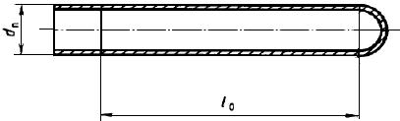
Рисунок 1 - Образец в форме трубы, изготовленный литьем под давлением

8.8 Проверку стойкости к внутреннему давлению фитингов из термопластов проводят по ГОСТ 24157. Фитинги для проведения испытаний соединяют соответствующим методом с отрезками труб или снабжают специальными заглушками, обеспечивающими герметичность соединений и подключениек источнику давления испытательного стенда.
Примечание - При расчете испытательного давления по ГОСТ 24157 для фитингов и сварных соединений из полиэтилена РЕ используют значения номинального наружного диаметра и номинальной толщины стенки .
8.9 Проверку стойкости к внутреннему давлению соединений труб и фитингов проводят по ГОСТ 24157.
Испытания сварных соединений должны проводиться не ранее, чем через 24 ч после окончания сварки.
Перед испытаниями клеевые соединения из PVC-U должны быть выдержаны в течение 20 сут при температуре (23±2) °С и затем 4 сут при температуре (60±2) °С, а клеевые соединения из PVC-C - 20 сут при температуре (23±2) °С и затем 4 сут при температуре (80±2) °С, если изготовителем клея не установлены другие режимы выдержки. Испытания клеевых соединений проводят на образцах муфт с вклеенными отрезками труб, используя концевые заглушки типа апо ГОСТ 24157.
Для соединений труб и фитингов свободная длина отрезка трубы должна быть , но не менее 150 мм для труб номинальным наружным диаметром 250 мм, и для труб >250 мм. Для соединений тройников свободная длина отрезка трубы должна быть не менее 100 мм.
При сварке встык двух отрезков труб свободная длина отрезка должна быть , но не менее 250 мм, а для труб 315 мм допускается .
При испытании раструбных соединений с эластичными уплотнительными кольцами труб и фитингов из PVC-U следует применять концевые заглушки, исключающие возможность осевых перемещений при действии внутреннего давления.
8.10 Проверку материала труб и фитингов PVC-C тип I на стойкость к температуре проводят на испытательном контуре, схема которого представлена на рисунке 2. В контур включены клеевые соединения труб и фитингов из PVC-C тип I, которые выдерживают после склейки при окружающей температуре не менее 24 ч, а затем в течение не менее 48 ч, заполненными водой температурой (95±2) °С без приложения давления.

Рисунок 2 - Схема испытаний материала труб и фитингов PVC-C тип I на стойкость к аварийной температуре Т(авар)
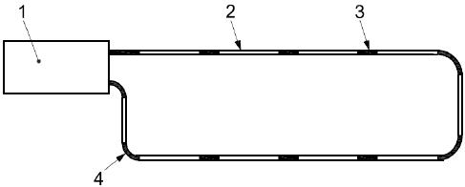
1 - ротационный насос и система нагрева; 2 - отрезки труб из PVC-C тип I длиной 300 мм; 3 - муфта PVC-C тип I; 4 - угольник PVC-C тип I
Рисунок 2 - Схема испытаний материала труб и фитингов PVC-C тип I на стойкость к аварийной температуре
При циркуляции воды температурой (95±2) °С при внутреннем давлении (1,00±0,05) МПа в течение не менее 1000 ч в контуре не должно быть протечек.
8.11 Определение изменения длины труб после прогрева проводят по ГОСТ 27078 в воздушной среде.
8.12 Относительное удлинение при разрыве труб из РЕ, РР-Н, РР-В, PP-R, PP-RCT, РЕ-Х, PE-RT, РВ определяют по ГОСТ 11262.
Примечание - Показатель не определяется на трубах с барьерным слоем.
От отрезков труб длиной приблизительно 150 мм отрезают полосы одинаковой ширины, равномерно распределенные по длине окружности. Для труб номинальным наружным диаметром от 16 до 63 мм изготавливают три полосы, для труб 63 мм - пять полос. Из центра каждой полосы изготавливают один образец-лопатку. Ось образца-лопатки должна быть параллельна оси трубы, а толщина должна быть равна толщине стенки трубы.
Тип образца-лопатки, способ изготовления образцов и скорость перемещения захватов разрывной машины должны соответствовать таблице 45.
Таблица 45
Номинальная толщина стенки трубы , мм | Способ изготовления образцов | Тип образца-лопатки по ГОСТ 11262 | Скорость, мм/мин
5 | Вырубка штампом-просечкой или механическая обработка по ГОСТ 26277 | Тип 1 | 100±10,0
512 | То же | Тип 2 | 50±5,0
12 | Механическая обработка по ГОСТ 26277 | Тип 2 | 25±2,0
Перед испытаниями образцы-лопатки кондиционируют по ГОСТ 12423 при температуре (23±2) °С не менее 2 ч.
За результат испытаний принимают минимальное значение относительного удлинения при разрыве, вычисленное до третьей значащей цифры.
8.13 Относительное удлинение при разрыве и предел текучести при растяжении труб из PVC-U и PVC-C определяют по ГОСТ 11262.
Тип образца-лопатки и способ изготовления образцов должны соответствовать таблице 46.
Таблица 46
Материал труб | Толщина стенки , мм | Способ изготовления образцов | Тип образца-лопатки по ГОСТ 11262
PVC-U | 12 | Вырубка штампом-просечкой или механическая обработка по ГОСТ 26277 | Тип 1
 | 12 | Механическая обработка по ГОСТ 26277 | Тип 2
PVC-C | Любая | Механическая обработка по ГОСТ 26277 | Тип 2
Толщина образцов-лопаток должна быть равна толщине стенки трубы. Отбор полос от отрезка трубы для изготовления образцов - в соответствии с 8.12.
Для изготовления образцов штампом-просечкой полосы нагревают до температуры 125 °С - 130 °С в течение приблизительно 1 мин на 1 мм толщины стенки. Также допускается нагревать штамп-просечку.
При изготовлении образцов механической обработкой из труб 110 мм полосы предварительно распрямляют, нагревая при температуре 125 °С - 130 °С для PVC-U и при 135 °С - 140 °С для PVC-C в течение приблизительно 1 мин на 1 мм толщины стенки, и прикладывая нагрузку, не вызывающую изменение толщины стенки.
Перед испытаниями образцы-лопатки кондиционируют по ГОСТ 12423 при температуре испытаний (23±2) °С не менее 2 ч.
Скорость перемещения захватов разрывной машины должна быть (5±1) мм/мин.
За результат испытаний принимают минимальные значения относительного удлинения при разрыве и предела текучести при растяжении, вычисленные до третьей значащей цифры.
8.14 Определение ударной прочности по Шарпи труб из РР-Н, РР-В, PP-R, PP-RCT проводят на маятниковом копре по ГОСТ 10708 с номинальным значением потенциальной энергии маятника 15 Дж. Испытания проводят на десяти образцах, имеющих размеры, указанные в таблице 47.
Таблица 47
В миллиметрах
Размеры трубы |  | Тип образца | Размеры образца |  |  | Расстояние между опорами копра
Номинальный наружный диаметр | Толщина стенки |  | Длина | Ширина | Толщина
25 | любая | 1 | отрезки труб длиной (100±2) мм |  |  | 70±0,5
25 | 4,2 | 2 | 50±1 | 6±0,2 |  | 40±0,5
25 | 4,2 | 3 | 120±2 | 15±0,5 |  | 70±0,5
Толщина образца соответствует толщине стенки трубы.
Образцы изготавливают способом механической обработки из трубы в продольном направлении так, чтобы кромки образцов были ровными, без сколов и заусенцев.
Образцы перед испытаниями кондиционируют при температуре (23±2) °С для труб из РР-Н и при (0±2) °С для труб из РР-В, PP-R, PP-RCT в течение времени, указанного в таблице 48.
Таблица 48
Толщина стенки , мм | Время выдержки, мин
 | Жидкая среда | Воздушная среда
8,6 | 15 | 60
8,614,1 | 30 | 120
14,1 | 60 | 240
Образец должен быть испытан в течение не более 10 с после извлечения из кондиционирующей среды. Удар должен наноситься по образцу со стороны наружной поверхности трубы.
За результат испытания принимают отношение количества разрушившихся образцов к общему количеству испытанных образцов, выраженное в процентах.
8.15 Испытания труб PVC-U и PVC-C на ударную прочность с определением показателя TIR проводят на установке, обеспечивающей свободное падение груза по направляющим с требуемой высоты.
Примечание - Сокращенное обозначение TIR "true impact rate" - "истинный показатель ударной прочности".
Точность установки высоты падения груза от верхней поверхности образца ±10 мм. V-образное основание с углом 120° для установки образцов должно иметь длину не менее 200 мм, и располагаться таким образом, чтобы точка удара падающего груза была в пределах 2,5 мм от его оси. Размеры сферического бойка падающего груза должны соответствовать рисунку 3.

Рисунок 3 - Боек падающего груза
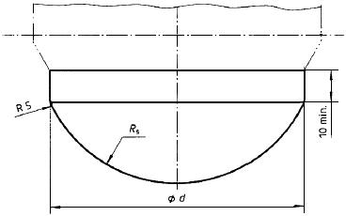
Тип бойка | , мм | , мм
d25 | 25±1 | 50
d90 | 90±1 | 50
Рисунок 3 - Боек падающего груза
Масса груза, включая массу бойка, тип бойка и высота падения груза должны соответствовать таблице 49.
Таблица 49
Номинальный наружный диаметр , мм | Тип бойка | Серия труб 4 - 10 |  | Серия труб 12,5 - 20
 |  | Масса падающего груза, кг, +0,01 | Высота падения груза, мм | Масса падающего груза, кг, +0,01 | Высота падения груза, мм
20 | d25 | 0,5 | 400 | 0,5 | 400
25 | d25 | 0,5 | 500 | 0,5 | 500
32 | d25 | 0,5 | 600 | 0,5 | 600
40 | d25 | 0,5 | 800 | 0,5 | 800
50 | d25 | 0,5 | 1000 | 0,5 | 1000
63 | d25 | 0,8 | 1000 | 0,8 | 1000
75 | d25 | 0,8 | 1000 | 0,8 | 1200
90 | d25 | 0,8 | 1200 | 1,0 | 2000
110 | d90 | 1,0 | 1600 | 1,6 | 2000
125 | d90 | 1,25 | 2000 | 2,5 | 2000
140 | d90 | 1,6 | 1800 | 3,2 | 1800
160 | d90 | 1,6 | 2000 | 3,2 | 2000
180 | d90 | 2,0 | 1800 | 4,0 | 1800
200 | d90 | 2,0 | 2000 | 4,0 | 2000
225 | d90 | 2,5 | 1800 | 5,0 | 1800
250 | d90 | 2,5 | 2000 | 5,0 | 2000
280 | d90 | 3,2 | 1800 | 6,3 | 1800
315 | d90 | 3,2 | 2000 | 6,3 | 2000
Отбор образцов труб должен проводиться от одной партии. Показатель не определяется на трубах с номинальной толщиной стенки более 14,8 мм. Образцами являются отрезки труб длиной (200±10) мм, торцы которых отрезаны ровно и перпендикулярно оси трубы, без сколов и трещин. На наружной поверхности образца по всей длине образующей наносят линии на равных расстояниях друг от друга по окружности, в количестве в соответствии с таблицей 50.
Таблица 50
Номинальный наружный диаметр , мм | Количество маркировочных линий
125 | 6
125180 | 8
180250 | 12
250 | 16
Перед нанесением ударов образцы должны быть кондиционированы при температуре (0±1) °С в жидкой среде (вода со льдом) или в воздушной среде в соответствии с таблицей 48.
Образец, извлеченный из кондиционирующей среды, укладывают на V-образное основание, так чтобы удар приходился на середину длины образца, и подвергают ударам падающего груза последовательно по каждой из нанесенных линий.
Время на испытание образца с момента извлечения из кондиционирующей среды должно составлять не более: 10 с для 110 мм, 30 с для 110 мм200 мм и 60 с для 200 мм. Если время на испытание образца закончилось, его в течение максимум 10 с помещают в кондиционирующую среду минимум на 5 мин. Если время на испытание образца превышено более чем на 10 с, образец подвергают повторному кондиционированию.
После каждого удара проверяют состояние наружной и внутренней поверхности образца, фиксируя разрушения. Критериями разрушения являются раскалывание образца и трещины, видимые без применения увеличительных приборов. Вмятины и складки на поверхности труб не являются разрушением. Если на образце зафиксировано разрушение, испытывают следующий образец.
Испытывают такое количество образцов труб, чтобы количество ударов составляло не менее двадцати пяти. Результат испытаний 10% или 10% устанавливают в соответствии с таблицей 51.
Таблица 51
Количество ударов | Область А (10%) | Область В (продолжение испытаний) | Область С (10%)
 | Количество разрушений
25 | 0 | 1-3 | 4
26-32 | 0 | 1-4 | 5
33-39 | 0 | 1-5 | 6
40-48 | 1 | 2-6 | 7
49-52 | 1 | 2-7 | 8
53-56 | 2 | 3-7 | 8
57-64 | 2 | 3-8 | 9
65-66 | 2 | 3-9 | 10
67-72 | 3 | 4-9 | 10
73-79 | 3 | 4-10 | 11
80 | 4 | 5-10 | 11

8.16 Показатель текучести расплава определяют по ГОСТ 11645.
Определение исходного материала и готового изделия должно проводиться при условиях (190 °С/5 кг) для РЕ, РВ, PE-RT и (230 °С/2,16 кг) для РР-Н, РР-В, PP-R, PP-RCT.
Изменение показателя текучести расплава , %, определяют по формуле
, (13)
где - показатель текучести расплава исходного сырья, г/10 мин;
- показатель текучести расплава готового изделия, г/10 мин.
8.17 Термостабильность (индукционный период окисления) определяют методом дифференциальной сканирующей калориметрии (ДСК).
Определение проводят на дифференциальном сканирующем калориметре с режимом изотермического контроля ±0,3 °С при температуре испытаний 200 °С. Для размещения образцов в приборе используют открытый или закрытый вентилируемый тигель из алюминия.
От трубы или фитинга с помощью полой фрезы вырезают пробу, составляющую толщину стенки в радиальном направлении. Диаметр фрезы должен соответствовать внутренним размерам тигля. Образец в форме диска толщиной (650±100) мкм отрезают от пробы в середине толщины стенки, используя микротом.
В камеру дифференциального сканирующего калориметра помещают тигель с образцом при окружающей температуре и перед началом нагрева продувают камеру прибора азотом в течение 5 мин.
Программируемый нагрев образца в потоке азота начинают от окружающей температуры до температуры испытаний 200 °С со скоростью 20 °С/мин.
Во время испытания записывается термограмма зависимости теплового потока от времени (рисунок 4).

Рисунок 4 - Типичная кривая ДСК при определении термостабильности
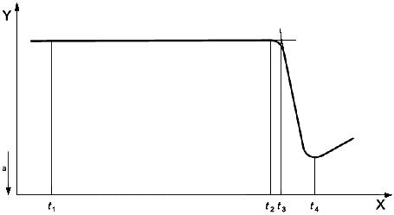
- время; - тепловой поток; - максимум экзотермы; - переключение на кислород или воздух (время ноль); - начало окисления; - точка определенная методом касательной; - максимум окисления
Рисунок 4 - Типичная кривая ДСК при определении термостабильности
После достижения температуры испытаний образец выдерживается в режиме изотермического контроля в течение 3 мин, а затем камеру прибора переключают с подачи азота на подачу кислорода или воздуха, и эта точка отмечается на термограмме как нулевое время испытания (точка ).
Расход азота, кислорода или воздуха должен быть (50±5) мл/мин. Для испытаний используют газообразный азот (не менее 99,99%) высокой чистоты, кислород (не менее 99,5%) или воздух без содержания воды и масла.
Испытания в режиме изотермического контроля продолжают еще не менее 2 мин после достижения максимума экзотермой окисления. Допускается прекращать испытания после достижения минимального индукционного периода окисления, установленного требованиями настоящего стандарта.
Для определения термостабильности проводят касательную к экзотерме на участке ее максимального наклона до пересечения с продолжением горизонтальной прямой (точка ) и проецируют на ось абсцисс. За результат испытаний принимают значение времени в минутах, прошедшее от точки до точки , выраженное до трех значащих цифр.
8.18 Для определения степени сшивки труб РЕ-Х с торцевой поверхности образца снимают стружку толщиной (0,2±0,02) мм. Ширина стружки должна соответствовать толщине стенки трубы, минимальная длина - длине окружности по внутреннему диаметру трубы.
Стружку помещают в контейнер из металлической сетки с размером ячейки (125±25) мкм. Определяют массу контейнера со стружкой с погрешностью не более 0,001 г.
Стружку в контейнере помещают в колбу с кипящим ксилолом с добавкой антиоксиданта в количестве 1% объема ксилола и выдерживают 8 ч ±5 мин.
После чего контейнер извлекают из кипящего ксилола и высушивают сначала при комнатной температуре, затем в термошкафу с принудительной циркуляцией воздуха в течение 3 ч при температуре (140±2) °С. После охлаждения до комнатной температуры определяют массу контейнера с образцом с погрешностью не более 0,001 г.
Степень сшивки , %, вычисляют по формуле
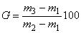, (14)
где - масса контейнера, г;
- масса контейнера со стружкой до кипячения, г;
- масса контейнера со стружкой после кипячения, г.
Результат округляют до целого числа.
За результат испытаний принимают среднеарифметическое значение, полученное при испытании двух образцов.
8.19 Температуру размягчения по Вика труб и фитингов определяют по ГОСТ 15088.
8.20 Коэффициент пропускания труб и фитингов определяют по ГОСТ 15875 сравнением светового потока, прошедшего через образец, со световым потоком, падающим на фотоэлемент в отсутствии образца.
Фильтр источника света должен обеспечивать спектр в диапазоне длин волн 540-560 нм.
Испытание проводят на образцах труб или фитингов с наименьшей выпускаемой толщиной стенки. Отрезок трубы или фитинга, длиной достаточной для испытаний, разрезают на четыре полосы.
Проводят три измерения по длине каждого образца и рассчитывают среднеарифметическое значение. За результат испытаний принимают наибольшее значение из результатов четырех образцов.
8.21 Определение изменения внешнего вида фитингов после прогрева проводят в воздушной среде по ГОСТ 27077.
После прогрева образцы фитингов осматривают и фиксируют изменения их внешнего вида. В случае наличия повреждений в зоне литника образцы разрезают и определяют глубину проникновения повреждения.
8.22 Стойкость соединений при переменной температуре проверяют на стенде, обеспечивающем переменную циркуляцию холодной и горячей воды в испытательной сборке при действии внутреннего давления.
Схема испытательной сборки должна соответствовать рисунку 5а и включает в себя следующие участки:
- участок А (предварительно напряженные соединения) общей длиной (3000±5) мм, состоящий из не менее трех отрезков труб, соединенных муфтами;
- участок В, включающий не менее двух прямых отрезков труб длиной (300±5) мм;
- участок С: для гибких труб, включающий один изогнутый отрезок трубы (рисунок 5а) длиной в диапазоне 27-28 или длиной, позволяющей сформировать на трубе радиус изгиба 6, где - наружный диаметр трубы, или другой минимальный радиус изгиба, установленный изготовителем. Для жестких труб участок С должен соответствовать рисунку 5б.

Рисунок 5 - Схема испытательной сборки для проверки стойкости соединений при переменной температуре
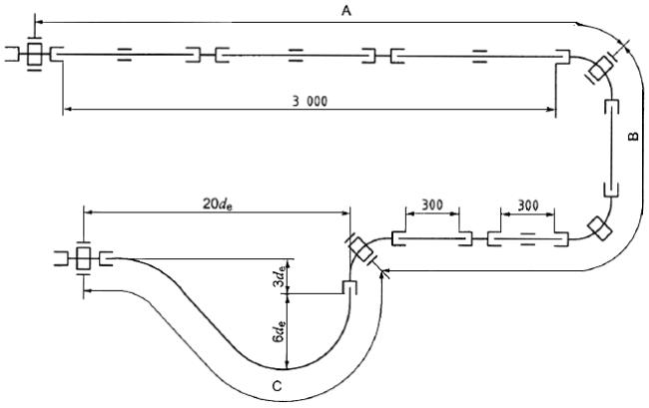
а)

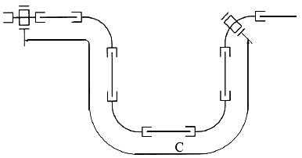
б)
 | - прямой соединитель (муфта), закрепленный на неподвижной опоре
 | - прямой соединитель
 | - труба со скользящей опорой
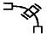 | - угольник, закрепленный на неподвижной опоре
 | - труба без опор
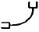 | - угольник
Рисунок 5 - Схема испытательной сборки для проверки стойкости соединений при переменной температуре
Соединения труб и фитингов в испытательной сборке выполняют и предварительно выдерживают перед испытаниями (выдержка может требоваться для клеевых и сварных соединений) в соответствии с инструкцией изготовителя. Кондиционируют сборку при окружающей температуре (23±5) °С в течение не менее 1 ч. Закрепляют участок А, приложив осевое растягивающее усилие для создания напряжения в стенке трубы в соответствии с таблицей 52.
Таблица 52
Материал труб | Осевое напряжение, МПа
РР-Н | 3,6
РР-В | 3,0
PP-R | 2,4
PP-RCT | 2,7
РЕ-Х | 1,8
РВ | 0,9
PVC-C | 3,4
РЕ-RT тип I | 2,2
РЕ-RT тип II | 2,6
Систему заполняют холодной водой и удаляют воздух.
Начинают последовательность циклов испытаний - циркуляция холодной воды с наименьшей температурой (20±5) °С в течение (15+1) мин, затем горячей водой с наибольшей температурой +10 °С, но не более (95±2) °С, в течение (15+1) мин с общей продолжительностью цикла (30±2) мин.
Испытательное внутреннее давление, соответствующее рабочему давлению , должно поддерживаться в пределах ±0,05 МПа.
В течение первых пяти циклов допускается осуществлять настройку стенда для обеспечения разности температур на входе и выходе испытуемой сборки не более 5 °С, а также протяжку механических соединений для устранения протечек.
В течение установленного количества циклов испытания на соединениях не должно быть протечек.
8.23 Стойкость соединений при переменном давлении проверяют на стенде, обеспечивающем изменение давления воды внутри образца от минимального до максимального значения в соответствии с таблицей 23 по синусоидальному или трапецеидальному закону с частотой (30±5) циклов в минуту. Давление внутри образца измеряется с погрешностью не более 5% и записывается на протяжении испытаний. Испытания проводят при температуре (23±2) °С.
Схема испытательного стенда представлена на рисунке 6.

Рисунок 6 - Схема стенда для проверки стойкости соединений при переменном давлении
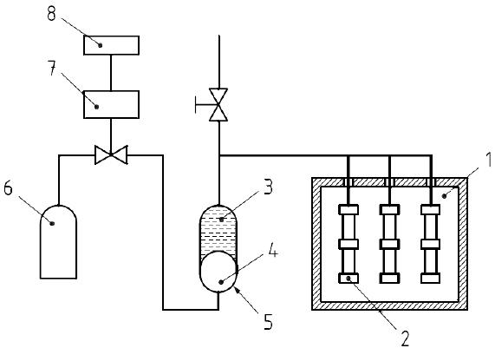
1 - камера или помещение с контролируемой температурой; 2 - образцы для испытаний; 3 - вода; 4 - воздух; 5 - преобразователь давления; 6 - баллон со сжатым воздухом; 7 - клапан; 8 - электрическое управление
Рисунок 6 - Схема стенда для проверки стойкости соединений при переменном давлении
Образцами для испытаний являются соединения фитингов с отрезками труб, имеющими свободную длину без учета длины концевых заглушек не менее 300 мм.
Образцы заполняют водой, удаляют воздух и подключают к источнику давления. Перед началом испытаний образцы кондиционируют при температуре испытаний в течение времени в соответствии с ГОСТ 24157. Затем к образцам прикладывают требуемое количество циклов переменного давления, в течение которого на образцах соединений не должно быть протечек.
8.24 Стойкость соединений к действию растягивающей нагрузки проверяют на образцах соединений фитинга (муфты) с отрезками труб длиной не менее 200 мм.
К соединению трубы и фитинга прикладывают осевое растягивающее усилие, доводя его до расчетного в течение 30 с и выдерживают соединение при постоянной нагрузке в течение не менее 1 ч. Результат испытаний считают положительным, если не произошло разделение соединения фитинга с трубой.
8.25 Герметичность соединений при действии внутреннего давления и изгибе проверяют в соответствии с рисунком 7.

Рисунок 7 - Схема проверки герметичности соединений при изгибе и действии внутреннего давления
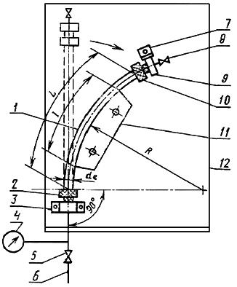
1 - труба;
2 - испытуемое соединение и фитинг; 3 - соединительный ниппель; 4 - манометр; 5 - кран; 6 - источник гидростатического давления; 7 - фиксатор; 8 - воздушный клапан; 9 - концевой ниппель; 10 - фитинг; 11 - шаблон для задания радиуса изгиба; 12 - рама для крепления
Рисунок 7 - Схема проверки герметичности соединений при изгибе и действии внутреннего давления
Свободная длина отрезка трубы где - номинальный наружный диаметр трубы, мм, при этом длина контакта с шаблоном .
Радиус изгиба должен составлять 15 для трубопроводов рабочим (номинальным) давлением не более 10 бар и 20 для трубопроводов номинальным давлением более 10 бар, или должен применяться минимальный радиус изгиба, установленный в документации изготовителя.
Испытания проводят при температуре (20±2) °С. К образцу через концевой фитинг прикладывают изгибающее усилие, обеспечивающее заданный радиус изгиба и закрепляют образец. Образец заполняют водой, удаляют воздух, создают давление, и выдерживают в течение не менее 1 ч.
Результат испытаний считают положительным, если в течение заданного времени испытаний на соединениях отсутствуют протечки.
8.26 Герметичность соединений при пониженном давлении проверяют путем создания внутри образца пониженного давления и контроля его значения в течение заданного времени испытаний. Образец представляет собой сборку отрезков труб и не менее одного фитинга, которую снабжают концевыми заглушками и подключают через запорный клапан к вакуумному насосу. После создания внутри образца пониженного давления минус 0,08 МПа (минус 0,8 бар) клапан закрывают и выдерживают образец в течение 1 ч. Внутреннее давление через 1 ч не должно измениться более чем на 0,005 МПа (0,05 бар). Испытания проводят при окружающей температуре (23±5) °С, колебание температуры в течение времени испытаний должно быть не более 2 °С.
8.27 Испытание на стойкость к осевому растяжению сварного стыкового соединения проводят при температуре 23 °С на испытательной машине, отвечающей требованиям ГОСТ 11262.
Для изготовления испытуемых образцов сваривают отрезки труб одного SDR в соответствии с инструкцией изготовителя при температуре окружающей среды (23±5) °С.
Из отрезка трубы со стыковым сварным соединением вырезают четыре полосы в продольном направлении, одну полосу - от места наибольшего осевого смещения сварного шва, другие - равномерно распределяют по окружности соединения.
Из полос механической обработкой по ГОСТ 26277 изготовляют образцы типа 2 по ГОСТ 11262. Шов сварного соединения должен быть расположен в середине рабочей длины образца.
Перед испытанием образцы кондиционируют не менее 6 ч в стандартной атмосфере 23* по ГОСТ 12423, при этом испытание проводят не ранее чем через 24 ч после окончания сварки соединения, включая время кондиционирования.
_______________
* Текст документа соответствует оригиналу. - Примечание изготовителя базы данных.
Испытуемый образец закрепляют в зажимы испытательной машины так, чтобы направление приложения нагрузки было перпендикулярно к сварному шву и растягивают со скоростью (5±1) мм/мин до момента разрушения.
Если разрушение произошло по сварному шву, определяют тип разрушения - хрупкий или пластический. При хрупком разрушении в зоне разрушения отсутствует деформация текучести, видимая без увеличительных приборов.
Результат испытания считают положительным, если разрушение произошло вне сварного шва или тип разрушения по сварному шву - пластический.
За отрицательный результат испытания принимают хрупкое разрушение по сварному шву.

9 Транспортирование и хранение
9.1 Трубы и фитинги транспортируют любым видом транспорта в соответствии с правилами перевозки грузов и техническими условиями погрузки и крепления грузов, действующими на данном виде транспорта.
9.2 Трубы и фитинги при транспортировании следует оберегать от ударов и механических нагрузок, а их поверхность от нанесения царапин. Трубы в отрезках необходимо укладывать всей длиной на ровную поверхность платформы транспортных средств.
9.3 Трубы и фитинги хранят в условиях, исключающих вероятность их механических повреждений, в неотапливаемых или отапливаемых (не ближе одного метра от отопительных приборов) складских помещениях, или под навесами.
Трубы и фитинги при хранении следует защищать от воздействия прямых солнечных лучей.
Условия хранения труб и фитингов по ГОСТ 15150 (раздел 10) - условия 1 (Л), 2 (С) или 5 (ОЖ4). Допускается хранение труб в условиях 8 (ОЖ3) не более 6 мес.

10 Указания по применению
Проектирование, монтаж и эксплуатация трубопроводов систем холодного, горячего водоснабжения и отопления должны осуществляться в соответствии с действующими нормативно-техническими документами и инструкцией изготовителя.

11 Гарантии изготовителя
11.1 Изготовитель гарантирует соответствие труб и фитингов требованиям настоящего стандарта при соблюдении правил транспортирования и хранения, установленных в настоящем стандарте.
11.2 Гарантийный срок - 2 года со дня изготовления труб и фитингов.

Приложение А (справочное). Расчетная масса труб
Приложение А
(справочное)
Расчетная масса 1 м труб , кг, может быть определена по формуле
, (А.1)
где - плотность трубы, кг/м;
- номинальный наружный диаметр трубы, мм;
- толщина стенки трубы, мм.
Округление проводят до трех значащих цифр.
Для расчета массы 1 м трубы рекомендуется использовать значение номинальной толщины стенки плюс половина предельного отклонения и принимать значения плотности, указанные в таблице А.1.
Таблица А.1
Трубы | Плотность, кг/м
РЕ | 950
PVC-U | 1420
РР-Н, РР-В, PP-R, PP-RCT | 910
РЕ-Х | 940
РВ | 920
PVC-C | 1550
PE-RT | 935

Приложение Б (справочное). Определение расчетного напряжения "сигма"(D) при переменном температурном режиме с помощью правила Майнера
Приложение Б
(справочное)
Определение расчетного напряжения при переменном температурном режиме с помощью правила Майнера
Б.1 Суммарное годовое повреждение , %, определяют по формуле
, (Б.1)
где - время действия температуры в течение года, %;
- время непрерывного действия температуры , которое труба может выдержать без разрушения, выраженное в часах или годах.
Б.2 Срок службы трубы является величиной обратной и составляет
. (Б.2)
Б.3 Пример определения расчетного напряжения трубы из полибутена (РВ) для класса эксплуатации 2.
Для класса эксплуатации 2 установлен следующий температурный режим в течение срока службы 50 лет:
- 49 лет, время действия данной температуры в течение года 98%;
- 1 год, 2%;
- 100 ч, 0,0228%.
Коэффициенты запаса прочности при температурах , , для полибутена составляют: 1,5; 1,3; 1,0.
Расчетное напряжение определяют методом последовательного приближения. К примеру, задаем расчетное напряжение в стенке трубы 5,0 МПа. Получаем следующие значения напряжений:
для : МПа;
для : МПа;
для : МПа.
Пользуясь эталонными графиками и уравнениями длительной прочности (приложение В), определяем время , , , которое труба может выдержать не разрушаясь при непрерывном действии каждой из указанных температур в отдельности, при напряжениях в стенке соответственно , , .
Из правила Майнера следует, что если время до разрушения трубы составляет (лет) при непрерывном действии температуры , то отношение - это "доля повреждения", приходящаяся на год при непрерывном действии указанной температуры.
Если действие этой температуры в течение года не является непрерывным и составляет величину , то "доля годового повреждения" составит .
Так же определяют "долю годового повреждения" для температур и .
Таким образом, для "доля годового повреждения" ;
для "доля годового повреждения" ;
для "доля годового повреждения" .
"Суммарное годовое повреждение" (TYD) определяют по формуле (Б.1), а срок службы трубы - по формуле (Б.2).
В таблице Б.1 представлены результаты трех приближений. Расчет выполнен в часах, а окончательный результат переведен в годы.
Таблица Б.1
, МПа | МПа | , ч | , %/ч | МПа | , ч | , %/ч | , МПа | , ч | , %/ч | , %/ч | , лет
5,0 | 7,5 | 5,5·  10 | 1,8·  10 | 6,5 | 1,4·  10 | 1,4·  10 | 5,0 | 10,5·  10 | 2,2·  10 | 1,9·10 | 58,9
5,1 | 7,65 | 3,7·  10 | 2,6·  10 | 6,63 | 1,0·  10 | 2,0·  10 | 5,1 | 8,2·  10 | 2,8·  10 | 2,9·10 | 39,9
5,04 | 7,56 | 4,7·  10 | 2,1·  10 | 6,55 | 1,2·  10 | 1,6·  10 | 5,04 | 9,5·  10 | 2,4·  10 | 2,3·10 | 50,4
В результате расчета получаем, что максимальное допустимое (расчетное) напряжение в стенке трубы из полибутена (РВ) для класса эксплуатации 2 составляет 5,04 МПа.

Приложение В (обязательное). Эталонные графики длительной прочности
Приложение В
(обязательное)
Эталонные графики длительной прочности РР-Н, РР-В, PP-R, PP-RCT, РЕ-Х, РВ, PVC-С тип I, PVC-С тип II, РЕ-RT тип I, РЕ-RT тип II, РЕ 80, РЕ 100, PVC-U представлены на рисунках В.1-В.15.

Рисунок В.1 - Эталонные графики длительной прочности РР-Н
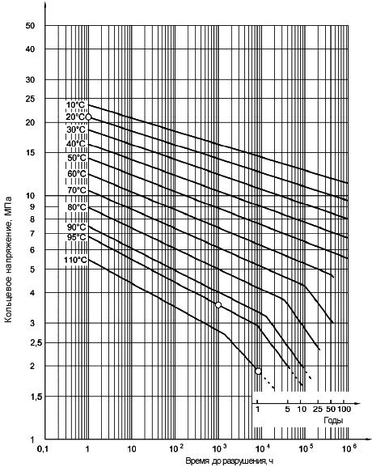
Левая часть ломаной:
Правая часть ломаной: ,
где - время, ч; - температура, К; - кольцевое напряжение, МПа
Рисунок В.1 - Эталонные графики длительной прочности РР-Н

Рисунок В.2 - Эталонные графики длительной прочности РР-В
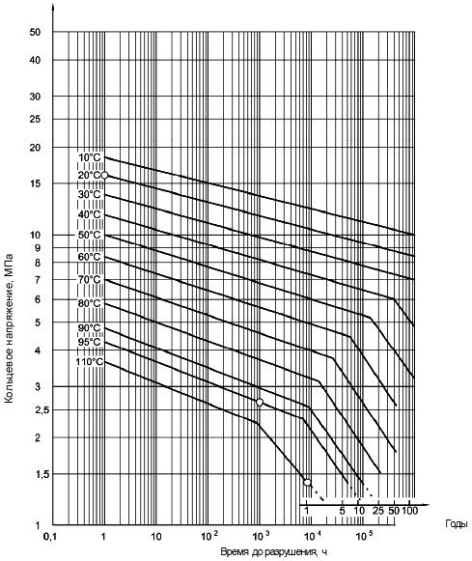
Левая часть ломаной:
Правая часть ломаной: ,
где - время, ч; - температура, К; - кольцевое напряжение, МПа
Рисунок В.2 - Эталонные графики длительной прочности РР-В

Рисунок В.3 - Эталонные графики длительной прочности PP-R
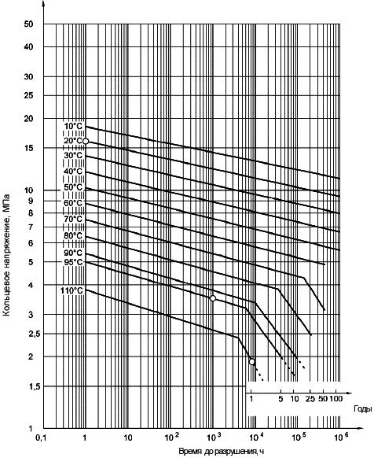
Левая часть ломаной: 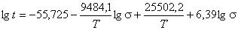
Правая часть ломаной: 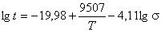,
где - время, ч; - температура, К; - кольцевое напряжение, МПа
Рисунок В.3 - Эталонные графики длительной прочности PP-R

Рисунок В.4 - Эталонные графики длительной прочности PP-RCT
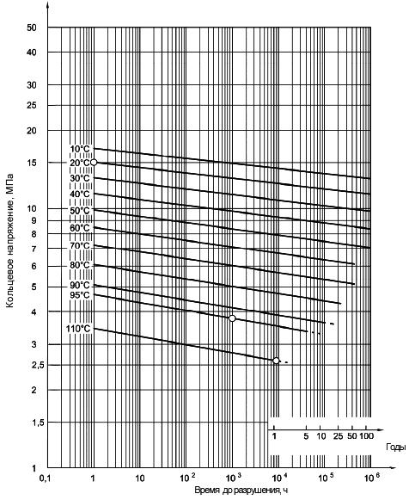
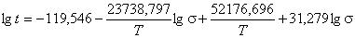,
где - время, ч; - температура, К; - кольцевое напряжение, МПа
Рисунок В.4 - Эталонные графики длительной прочности PP-RCT

Рисунок В.5 - Эталонные графики длительной прочности РЕ-Х
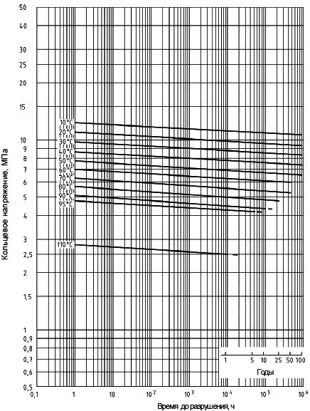
,
где - время, ч; - температура, К; - кольцевое напряжение, МПа
Рисунок В.5 - Эталонные графики длительной прочности РЕ-Х

Рисунок В.6 - Эталонные графики длительной прочности РВ
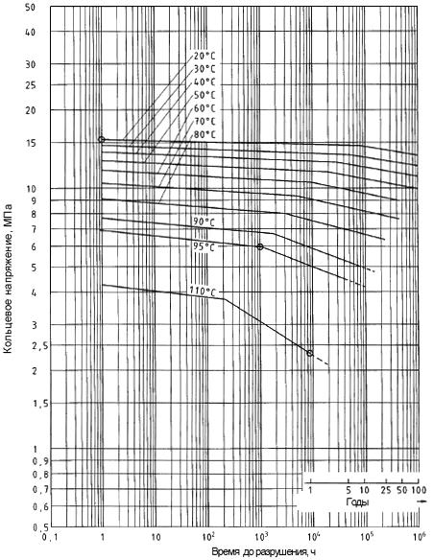
Левая часть ломаной:
Правая часть ломаной: ,
где - время, ч; - температура, К; - кольцевое напряжение, МПа
Рисунок В.6 - Эталонные графики длительной прочности РВ

Рисунок В.7 - Эталонные графики длительной прочности материала труб PVC-C тип I
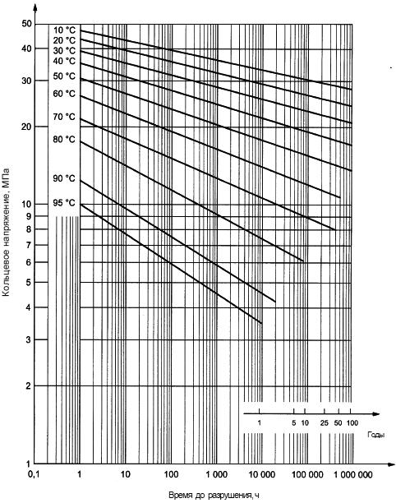
,
где - время, ч; - температура, К; - кольцевое напряжение, МПа
Рисунок В.7 - Эталонные графики длительной прочности материала труб PVC-C тип I

Рисунок В.8 - Эталонные графики длительной прочности материала фитингов PVC-C тип I
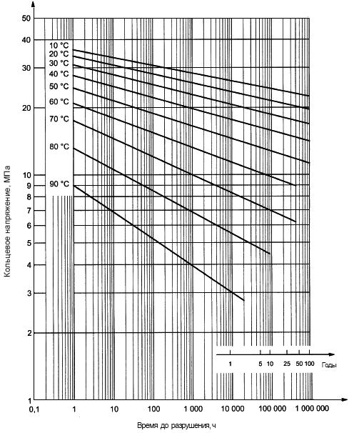
,
где - время, ч; - температура, К; - кольцевое напряжение, МПа
Рисунок В.8 - Эталонные графики длительной прочности материала фитингов PVC-C тип I

Рисунок В.9 - Эталонные графики длительной прочности материала труб PVC-C тип II
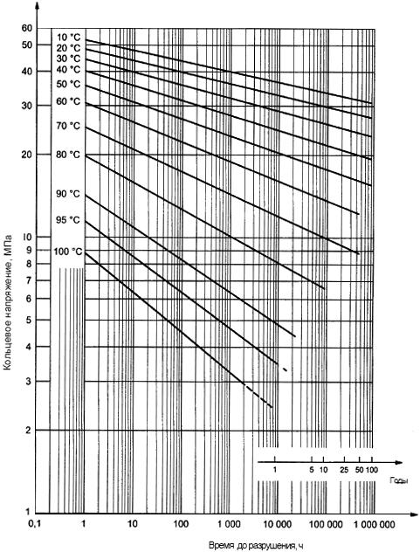
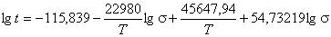,
где - время, ч; - температура, К; - кольцевое напряжение, МПа
Рисунок В.9 - Эталонные графики длительной прочности материала труб PVC-C тип II

Рисунок В.10 - Эталонные графики длительной прочности материала фитингов PVC-C тип II
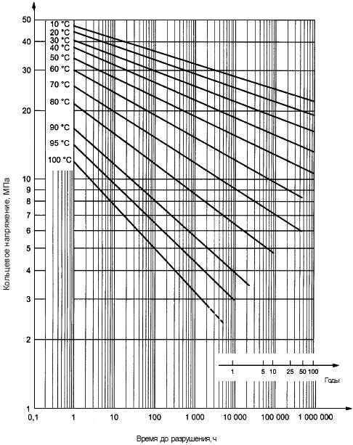
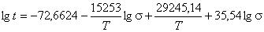,
где - время, ч; - температура, К; - кольцевое напряжение, МПа
Рисунок В.10 - Эталонные графики длительной прочности материала фитингов PVC-C тип II

Рисунок В.11 - Эталонные графики длительной прочности PE-RT тип I
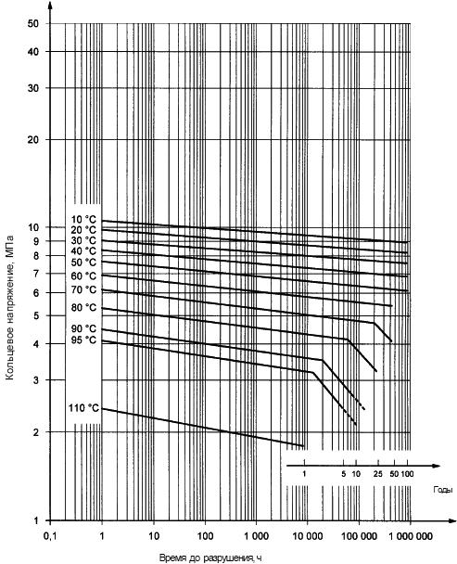
Левая часть ломаной:
Правая часть ломаной: ,
где - время, ч; - температура, К; - кольцевое напряжение, МПа
Рисунок В.11 - Эталонные графики длительной прочности PE-RT тип I

Рисунок В.12 - Эталонные графики длительной прочности PE-RT тип II
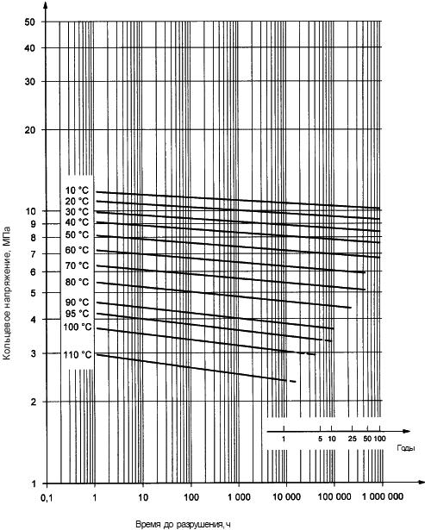
,
где - время, ч; - температура, К; - кольцевое напряжение, МПа
Рисунок В.12 - Эталонные графики длительной прочности PE-RT тип II

Рисунок В.13 - Эталонные графики длительной прочности РЕ 80
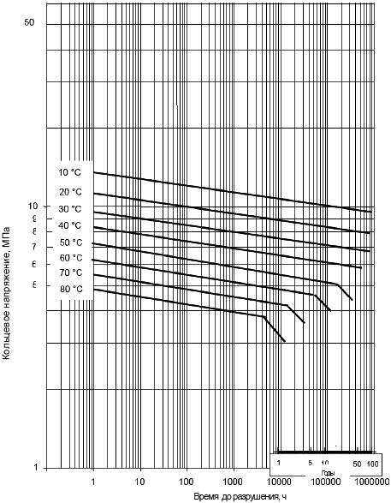
Левая часть ломаной:
Правая часть ломаной: ,
где - время, ч; - температура, К; - кольцевое напряжение, МПа
Рисунок В.13 - Эталонные графики длительной прочности РЕ 80

Рисунок В.14 - Эталонные графики длительной прочности РЕ 100
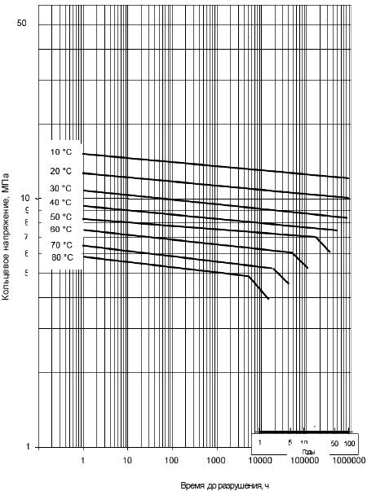
Левая часть ломаной:
Правая часть ломаной: ,
где - время, ч; - температура, К; - кольцевое напряжение, МПа
Рисунок В.14 - Эталонные графики длительной прочности РЕ 100

Рисунок В.15 - Эталонные графики длительной прочности PVC-U 250
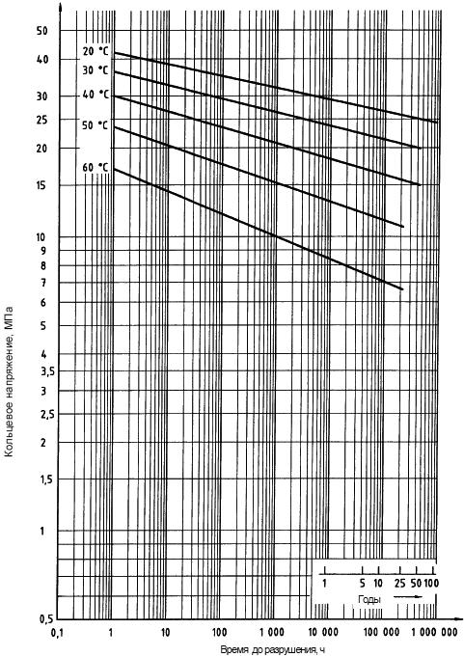
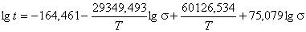,
где - время, ч; - температура, К; - кольцевое напряжение, МПа
Рисунок В.15 - Эталонные графики длительной прочности PVC-U 250

Приложение Г (обязательное). Значения расчетного напряжения и расчетных серий труб
Приложение Г
(обязательное)
Г.1 Расчетное напряжение для класса эксплуатации определяют по правилу Майнера (приложение Б). Применяют коэффициенты запаса прочности в соответствии с таблицей Г.1.
Таблица Г.1
Материал | Коэффициент запаса прочности при температуре:
 |  |  |  | 20 °С/ 50 лет
РР-Н | 1,5 | 1,3 | 1,0 | 1,6
РР-В, PP-R, PP-RCT | 1,5 | 1,3 | 1,0 | 1,4
РЕ-Х | 1,5 | 1,3 | 1,0 | 1,25
РВ | 1,5 | 1,3 | 1,0 | 1,25
PVC-C | 1,8 | 1,7 | 1,0 | 2,5
PE-RT | 1,5 | 1,3 | 1,0 | 1,25

Г.2 Значения расчетного напряжения , и расчетных серий , труб из РР-Н, РР-В, РР-R, PP-RCT, РЕ-Х, РВ, PVC-C тип I, PVC-C тип II, PE-RT тип I, PE-RT тип II приведены в таблицах Г.2-Г.11.
Таблица Г.2 - Трубы из РР-Н
Рабочее давление , МПа | Класс 1 |  | Класс 2 |  | Класс 4 |  | Класс 5 |  | Класс ХВ
0,4 | 2,90 | 6,3 | 1,99 | 5,0 | 3,24 | 6,3 | 1,83 | 4,6 | 6,25 | 6,3
0,6 |  | 4,8 |  | 3,3 |  | 5,4 |  | 3,0
0,8 |  | 3,6 |  | 2,5 |  | 4,1 |  | 2,3
1,0 |  | 2,9 |  | 2,0 |  | 3,2 |  | 1,8
Таблица Г.3 - Трубы из РР-В
Рабочее давление , МПа | Класс 1 |  | Класс 2 |  | Класс 4 |  | Класс 5 |  | Класс ХВ
0,4 | 1,67 | 4,2 | 1,19 | 3,0 | 1,95 | 4,9 | 1,19 | 3,0 | 6,21 | 6,2
0,6 |  | 2,8 |  | 2,0 |  | 3,3 |  | 2,0
0,8 |  | 2,1 |  | 1,5 |  | 2,4 |  | 1,5
1,0 |  | 1,7 |  | 1,2 |  | 2,0 |  | 1,2
Таблица Г.4 - Трубы из PP-R
Рабочее давление , МПа | Класс 1 |  | Класс 2 |  | Класс 4 |  | Класс 5 |  | Класс ХВ
0,4 | 3,09 | 6,9 | 2,13 | 5,3 | 3,30 | 6,9 | 1,90 | 4,8 | 6,93 | 6,9
0,6 |  | 5,2 |  | 3,6 |  | 5,5 |  | 3,2
0,8 |  | 3,9 |  | 2,7 |  | 4,1 |  | 2,4
1,0 |  | 3,1 |  | 2,1 |  | 3,3 |  | 1,9
Таблица Г.5 - Трубы из PP-RCT
Рабочее давление , МПа | Класс 1 |  | Класс 2 |  | Класс 4 |  | Класс 5 |  | Класс ХВ
0,4 | 3,64 | 8,2 | 3,40 | 8,3 | 3,67 | 8,3 | 2,92 | 7,3 | 8,25 | 8,3
0,6 |  | 6,1 |  | 5,7 |  | 6,1 |  | 4,9
0,8 |  | 4,5 |  | 4,3 |  | 4,6 |  | 3,7
1,0 |  | 3,6 |  | 3,4 |  | 3,7 |  | 2,9
Таблица Г.6 - Трубы из РЕ-Х
Рабочее давление , МПа | Класс 1 |  | Класс 2 |  | Класс 4 |  | Класс 5 |  | Класс ХВ
0,4 | 3,85 | 7,6 | 3,54 | 7,6 | 4,00 | 7,6 | 3,24 | 7,6 | 7,6 | 7,6
0,6 |  | 6,4 |  | 5,9 |  | 6,6 |  | 5,4
0,8 |  | 4,8 |  | 4,4 |  | 5,0 |  | 4,0
1,0 |  | 3,8 |  | 3,5 |  | 4,0 |  | 3,2
Таблица Г.7 - Трубы из РВ
Рабочее давление , МПа | Класс 1 |  | Класс 2 |  | Класс 4 |  | Класс 5 |  | Класс ХВ
0,4 | 5,73 | 10,9 | 5,04 | 10,9 | 5,46 | 10,9 | 4,31 | 10,9 | 10,92 | 10,9
0,6 |  | 9,5 |  | 8,4 |  | 9,1 |  | 7,2
0,8 |  | 7,1 |  | 6,3 |  | 6,8 |  | 5,4
1,0 |  | 5,7 |  | 5,0 |  | 5,4 |  | 4,3
Таблица Г.8 - Трубы из PVC-C Тип I
Рабочее давление , МПа | Класс 1 |  | Класс 2 |  | Класс ХВ
0,4 | 4,38 | 10,0 | 4,16 | 10,0 | 10,0 | 10,0
0,6 |  | 7,3 |  | 7,1
0,8 |  | 5,5 |  | 4,8
1,0 |  | 4,4 |  | 4,2
Таблица Г.9 - Трубы из PVC-C Тип II
Рабочее давление , МПа | Класс 1 |  | Класс 2 |  | Класс 4 |  | Класс 5 |  | Класс ХВ
0,4 | 4,79 | 11,2 | 4,55 | 11,2 | 4,52 | 11,2 | 2,86 | 7,1 | 11,2 | 11,2
0,6 |  | 8,0 |  | 7,6 |  | 7,5 |  | 4,8
0,8 |  | 6,0 |  | 5,7 |  | 5,6 |  | 3,6
1,0 |  | 4,8 |  | 4,5 |  | 4,5 |  | 2,9
Таблица Г.10 - Трубы из PE-RT Тип I
Рабочее давление , МПа | Класс 1 |  | Класс 2 |  | Класс 4 |  | Класс 5 |  | Класс ХВ
0,4 | 3,29 | 6,7 | 2,68 | 6,7 | 3,25 | 6,7 | 2,38 | 6,0 | 6,68 | 6,7
0,6 |  | 5,5 |  | 4,5 |  | 5,4 |  | 4,0
0,8 |  | 4,1 |  | 3,4 |  | 4,1 |  | 3,0
1,0 |  | 3,3 |  | 2,7 |  | 3,3 |  | 2,4
Таблица Г.11 - Трубы из РЕ-RT Тип II
Рабочее давление , МПа | Класс 1 |  | Класс 2 |  | Класс 4 |  | Класс 5 |  | Класс ХВ
0,4 | 3,53 | 7,5 | 3,37 | 7,5 | 3,38 | 7,5 | 2,88 | 7,2 | 7,47 | 7,5
0,6 |  | 5,9 |  | 5,6 |  | 5,6 |  | 4,8
0,8 |  | 4,4 |  | 4,2 |  | 4,2 |  | 3,6
1,0 |  | 3,5 |  | 3,4 |  | 3,4 |  | 2,9

Приложение Д (обязательное). Номинальное давление PN
Приложение Д
(обязательное)
Номинальное давление для трубопроводов из РЕ и PVC-U соответствует таблице Д.1.
Таблица Д.1
 |  | Номинальное давление
 |  | РЕ 80  1,25 | РЕ 100  1,25 | PVC-U  90 мм  2,5 | PVC-U  90 мм  2,0
41 | 20 | 3,2 | 4 | - | 6
33 | 16 | 4 | 5 | 6,3 | 8
26 | 12,5 | 5 | 6 | 8 | 10
21 | 10 | 6 | 8 | 10 | 12,5
17 | 8 | 8 | 10 | 12,5 | 16
13,6 | 6,3 | 10 | 12,5 | 16 | 20
11 | 5 | 12,5 | 16 | 20 | 25
9 | 4 | 16 | 20 | - | -
7,4 | 3,2 | 20 | 25 | - | -
6 | 2,5 | 25 | - | - | -

Приложение Е (обязательное). Коэффициент снижения рабочего давления
Приложение Е
(обязательное)
Коэффициенты снижения рабочего давления при температуре транспортируемой воды более 20 °С для трубопроводов из РЕ и PVC-U должны соответствовать таблице Е.1.
Таблица Е.1
Температура воды, °С | Коэффициент снижения давления для труб из:
 | РЕ 80, РЕ 100 | PVC-U
20 | 1,0 | 1,0
25 | 0,93 | 1,0
30 | 0,87 | 0,9
35 | 0,8 | 0,8
40 | 0,74 | 0,7
45 | - | 0,63

Приложение Ж (обязательное). Испытательное давление фитингов и соединений
Приложение Ж
(обязательное)
Ж.1 Значения испытательного давления фитингов и соединений труб из РР-Н, РР-В, PP-R, PP-RCT, РЕ-Х, РВ, РЕ-RT тип I, РЕ-RT тип II представлены в таблице Ж.1.
Таблица Ж.1
Материал | Рабочее давление , МПа | Испытательное давление, МПа
 |  | Класс 1 |  | Класс 2 |  | Класс 4 |  | Класс 5
 |  | 20 °С - не менее 1 ч | 95 °С - не менее 1000 ч | 20 °С - не менее 1 ч | 95 °С - не менее 1000 ч | 20 °С - не менее 1 ч | 80 °С - не менее 1000 ч | 20 °С - не менее 1 ч | 95 °С - не менее 1000 ч
PP-H | 0,4 | 3,36 | 0,48 | 4,22 | 0,70 | 3,36 | 0,62 | 4,59 | 0,77
 | 0,6 | 4,34 | 0,72 | 6,33 | 1,06 | 3,89 | 0,93 | 6,89 | 1,15
 | 0,8 | 5,79 | 0,97 | 8,44 | 1,41 | 5,19 | 1,23 | 9,18 | 1,53
 | 1,0 | 7,24 | 1,21 | 10,55 | 1,76 | 6,48 | 1,54 | 11,48 | 1,91
PP-B | 0,4 | 3,83 | 0,62 | 5,38 | 0,87 | 3,28 | 0,76 | 5,38 | 0,87
 | 0,6 | 5,75 | 0,93 | 8,07 | 1,31 | 4,92 | 1,14 | 8,07 | 1,31
 | 0,8 | 7,66 | 1,25 | 10,76 | 1,75 | 6,56 | 1,52 | 10,76 | 1,75
 | 1,0 | 9,58 | 1,56 | 13,44 | 2,18 | 8,21 | 1,90 | 13,45 | 2,18
PP-R | 0,4 | 2,32 | 0,51 | 3,00 | 0,66 | 2,32 | 0,67 | 3,37 | 0,74
 | 0,6 | 3,11 | 0,68 | 4,51 | 0,99 | 2,91 | 0,84 | 5,05 | 1,11
 | 0,8 | 4,14 | 0,91 | 6,01 | 1,31 | 1,38 | 1,12 | 6,74 | 1,47
 | 1,0 | 5,18 | 1,13 | 7,51 | 1,64 | 4,85 | 1,39 | 8,42 | 1,84
PP-RCT | 0,4 | 1,82 | 0,46 | 1,82 | 0,46 | 1,82 | 0,61 | 2,05 | 0,52
 | 0,6 | 2,47 | 0,62 | 2,64 | 0,67 | 2,45 | 0,82 | 3,08 | 0,78
 | 0,8 | 3,30 | 0,83 | 3,52 | 0,89 | 3,26 | 1,09 | 4,11 | 1,04
 | 1,0 | 4,12 | 1,04 | 4,41 | 1,11 | 4,08 | 1,37 | 5,13 | 1,29
PE-X | 0,4 | 1,58 | 0,58 | 1,58 | 0,58 | 1,58 | 0,69 | 1,58 | 0,58
 | 0,6 | 1,87 | 0,69 | 2,04 | 0,75 | 1,80 | 0,78 | 2,23 | 0,82
 | 0,8 | 2,50 | 0,92 | 2,72 | 1,00 | 2,40 | 1,04 | 2,97 | 1,09
 | 1,0 | 3,12 | 1,15 | 3,39 | 1,25 | 3,00 | 1,30 | 3,71 | 1,36
PB | 0,4 | 1,42 | 0,55 | 1,42 | 0,55 | 1,42 | 0,75 | 1,42 | 0,55
 | 0,6 | 1,63 | 0,63 | 1,85 | 0,71 | 1,70 | 0,90 | 2,16 | 0,84
 | 0,8 | 2,17 | 0,84 | 2,46 | 0,95 | 2,27 | 1,20 | 2,88 | 1,12
 | 1,0 | 2,71 | 1,05 | 3,08 | 1,19 | 2,84 | 1,50 | 3,60 | 1,39
PE-RT  тип I | 0,4 | 1,48 | 0,51 | 1,48 | 0,51 | 1,48 | 0,68 | 1,66 | 0,58
 | 0,6 | 1,80 | 0,63 | 2,21 | 0,77 | 1,82 | 0,84 | 2,48 | 0,87
 | 0,8 | 2,40 | 0,83 | 2,94 | 1,02 | 2,43 | 1,12 | 3,31 | 1,15
 | 1,0 | 2,99 | 1,04 | 3,68 | 1,28 | 3,03 | 1,40 | 4,14 | 1,44
PE-RT  тип II | 0,4 | 1,45 | 0,48 | 1,45 | 0,48 | 1,45 | 0,64 | 1,5 | 0,5
 | 0,6 | 1,84 | 0,61 | 1,93 | 0,64 | 1,92 | 0,85 | 2,26 | 0,75
 | 0,8 | 2,45 | 0,81 | 2,57 | 0,85 | 2,56 | 1,14 | 3,01 | 1,0
 | 1,0 | 3,07 | 1,02 | 3,21 | 1,06 | 3,2 | 1,42 | 3,76 | 1,24

Ж.2 Значения испытательного давления фитингов из PVC-C тип I и PVC-C тип II и клеевых соединений представлены в таблице Ж.2.
Таблица Ж.2
Материал | Класс эксплуатации | Расчетное напряжение , МПа | Температура испытаний, °С | Время испытаний, ч, не менее | Рабочее давление , МПа
 |  |  |  |  | 0,4 | 0,6 | 0,8 | 1,0
PVC-C  тип I | Класс 1 | 3,17 | 20 | 1 | 4,25 | 6,38 | 8,50 | 10,63
 |  |  | 60 | 1 | 2,66 | 3,99 | 5,32 | 6,65
 |  |  | 80 | 3000 | 0,77 | 1,16 | 1,55 | 1,94
 | Класс 2 | 3,08 | 20 | 1 | 4,38 | 6,56 | 8,75 | 10,94
 |  |  | 60 | 1 | 2,74 | 4,10 | 5,47 | 6,84
 |  |  | 80 | 3000 | 0,80 | 1,20 | 1,59 | 1,99
PVC-C  тип II | Класс 1 | 3,74 | 20 | 1 | 5,5 | 7,06 | 9,42 | 11,7
 |  |  | 60 | 1 | 3,20 | 4,80 | 6,41 | 8,01
 |  |  | 80 | 3000 | 0,80 | 1,20 | 1,59 | 1,99
 |  |  | 95 | 1000 | 0,47 | 0,7 | 0,94 | 1,17
 | Класс 2 | 3,21 | 20 | 1 | 5,5 | 8,22 | 10,97 | 13,71
 |  |  | 60 | 1 | 3,73 | 5,60 | 7,46 | 9,33
 |  |  | 80 | 3000 | 0,93 | 1,39 | 1,86 | 2,32
 |  |  | 95 | 1000 | 0,55 | 0,82 | 1,09 | 1,36
 | Класс 4 | 4,31 | 20 | 1 | 5,5 | 6,12 | 8,15 | 10,19
 |  |  | 60 | 1 | 2,77 | 4,16 | 5,55 | 6,94
 |  |  | 70 | 3000 | 0,97 | 1,46 | 1,94 | 2,43
 |  |  | 80 | 1000 | 0,8 | 1,2 | 1,59 | 1,99
 | Класс 5 | 2,26 | 20 | 1 | 7,79 | 11,69 | 15,59 | 19,48
 |  |  | 60 | 1 | 5,30 | 7,95 | 10,60 | 13,26
 |  |  | 95 | 1000 | 0,77 | 1,16 | 1,55 | 1,94
 |  |  | 95 | 3000 | 0,64 | 0,96 | 1,29 | 1,61

Ж.3 Значения испытательного давления для механических соединений труб из PVC-C тип I и PVC-C тип II представлены в таблице Ж.3.
Таблица Ж.3
Материал | Класс эксплуатации | Температура испытаний, °С | Время испытаний, ч, не менее | Рабочее давление , МПа
 |  |  |  | 0,4 | 0,6 | 0,8 | 1,0
PVC-C тип I | Класс 1 | 80 | 3000 | 0,75 | 1,13 | 1,51 | 1,88
 | Класс 2 | 80 | 3000 | 0,79 | 1,19 | 1,59 | 1,98
PVC-C тип II | Класс 1 | 95 | 1000 | 0,39 | 0,59 | 0,78 | 0,98
 | Класс 2 | 95 | 1000 | 0,41 | 0,62 | 0,82 | 1,03
 | Класс 4 | 80 | 1000 | 0,9 | 1,35 | 1,80 | 2,25
 | Класс 5 | 95 | 1000 | 0,66 | 0,98 | 1,31 | 1,64

Ж.4 Значения испытательного давления компрессионных фитингов для труб из РЕ представлены в таблице Ж.4.
Таблица Ж.4
Материал фитингов | Температура испытаний, °С | Время испытаний, ч, не менее | Испытательное давление, бар
PP-H | 20 | 1 | 3,3
 | 95 | 1000 | 0,55
PP-B | 20 | 1 | 2,5
 | 95 | 1000 | 0,4
PP-R | 20 | 1 | 2,5
 | 95 | 1000 | 0,55
ABS | 20 | 1 | 3,1
 | 70 | 1000 | 0,5
POMгомополимер | 20 | 1 | 6,3
 | 60 | 1000 | 1,5
POM сополимер | 20 | 1 | 5,0
 | 60 | 1000 | 0,95
ABS - сополимер акрилонитрилбутадиенстирол (АБС).
РОМ - полиоксиметилен (полиформальдегид).
- номинальное давление фитинга, как правило, 6, 10 или 16.

Ж.5 Значения испытательного давления соединений труб из РЕ с помощью компрессионных фитингов должны соответствовать таблице Ж.5.
Таблица Ж.5
Температура испытаний, °С | Время испытаний, ч, не менее | Испытательное давление, бар, для фитингов из:
 |  | ABS | РОМ | РР-Н | РР-В | PP-R
20 | 1000 | 1,5 | 1,5 | 1,5 | 1,2 | 1,2
40 | 1000 | 1,1 | 1,1 | 1,1 | 0,8 | 0,8
- номинальное давление фитинга, как правило, 6, 10 или 16.
__________________________________________________________________________
УДК 628.144-036.742:006.354 МКС 91.140.60
23.040.20
Ключевые слова: трубы из термопластов, соединительные детали, водоснабжение, отопление, общие технические условия, размеры, методы испытаний
__________________________________________________________________________
Электронный текст документа
подготовлен АО "Кодекс" и сверен по:
официальное издание
М.: Стандартинформ, 2014

